Національний технічний університет України
«Київський політехнічний інститут
імені ІГОРЯ СІКОРСЬКОГО»

Інститут енергозбереження і енергоменеджменту
Кафедра автоматизації управління електротехнічними комплексами

До захисту допущено:
Завідувач кафедри
__________ Віктор РОЗЕН
(підпис) (ім’я, прізвище)
“___”_____________2021р.

Пояснювальна записка

за освітньо-науковою програмою «Інжиніринг автоматизованих електротехнічних комплексів»
зі спеціальності141 «Електроенергетика, електротехніка та електромеханіка»
на тему:«Електромеханічне обладнання та автоматизація вентиляторної установки з використанням альтернативних джерел живлення»
Виконала: студентка IV курсу, групи _ОА-71_
^{(шифр групи)}
Барсукова Катерина Ігорівна
^{(прізвище, ім’я, по батькові)} ^{(підпис)}
Керівник к.т.н., доцентЛебедєв Л.М.
(посада, науковий ступінь, вчене звання, прізвище та ініціали) ^{(підпис)}

Електроспоживання к.т.н., доцент, Мейта О. __________
(посада, науковий ступінь, вчене звання, прізвище та ініціали) ^{(підпис)}
Охорона праці к.т.н., доцент, Козлов С.С. _________
(посада, науковий ступінь, вчене звання, прізвище та ініціали) ^{(підпис)}
Рецензентк.ф-м.н., доцент, Городецький В.Г.
(посада, науковий ступінь, вчене звання, науковий ступінь, прізвище та ініціали) ^{(підпис)}

Засвідчую, що у цьому дипломному проєкті немає запозичень з праць інших авторів без відповідних посилань.
Студентка_______Катерина БАРСУКОВА

Київ – 2021

ПЕРЕЛІК СКОРОЧЕНЬ І ТЕРМІНІВ
КЗ – коротке замикання;
СД – синхронний двигун;
ПЧ – перетворювач частоти;
АД – асинхронний двигун;
ККД – коефіцієнт корисної дії;
в.б.о. – відносні базисні одиниці;
КЛ – кабельна лінія;
ПЛ – повітряна лінія;
ШІМ – широтно-імпульсна модуляція;
ПІ-регулятор – пропорційно-інтегральний регулятор;
П-регулятор – пропорційний регулятор;
ПІД-регулятор – пропорційно-інтегрально-диференціальний регулятор;
ПЛК – програмований логічний контролер;
САК – система автоматичного керування;
АФХ – амплітудно-фазна характеристика;
МВА - модуль вводу аналоговий;
СЕС – сонячна електростанція;
АКБ – акумуляторна батарея.

ВІДОМІСТЬ ДИПЛОМНОГО ПРОЄКТУ

№ з/п | Формат | Позначення | Найменування | Кількість листів | Примітка
1 | А4 |  | Завдання на дипломний проєкт | 2
2 | А4 | 2401 ДП ОА-71.01 ПЗ | Пояснювальна записка | 89
3 | А1 | 2401 ДП ОА-71.01 С6 | Загальний вигляд і параметри вентиляторної установки | 1
4 | А1 | 2401 ДП ОА-71.01Е1 | Результати моделювання в середовищі MATLAB | 1
5 | А1 | 2401 ДП ОА-71.01Е3 | Схема електропостачання підприємства | 1
6 | А1 | 2401 ДП ОА-71.01 С0 | Функціональна схема автоматизації | 1

Національний технічний університет України
«Київський політехнічний інститут імені Ігоря Сікорського»
Інститут енергозбереження та енергоменеджменту
КафедраАвтоматизації управління електротехнічними комплексами

Рівень вищої освіти – перший (бакалаврський)
Спеціальність –141 «Електроенергетика, електротехніка та електромеханіка
Освітньо-професійна програма«Інжиніринг автоматизованихелектротехнічних комплексів»

ЗАТВЕРДЖУЮ
Завідувач кафедри
_______Віктор РОЗЕН
«___»_____________2021 р.

ЗАВДАННЯ
на дипломний проєкт студенту
БарсуковійКатериніІгорівні
^{(прізвище, ім’я, по батькові)}
1. Тема проєкту «Електромеханічне обладнання та автоматизація вентиляторної установки з використанням альтернативних джерел живлення», керівник проєкту к.т.н., доцент, Лебедєв Лев Миколайович,затверджені наказом по університету від «27»травня 2021 р. №1353С
2. Термін подання студентом проєкту 11 червня 2021 р.
3. Вихідні дані до проєкту– по матеріалах преддипломної практики.
4. Зміст пояснювальної записки: Опис вентиляторної установки, сфера застосування та способи автоматизації. Опис і типи фотоелектричних систем. Електропостачання.Вибір та розрахунок вентиляторної установки. Вибір перетворювача частоти. Моделювання системи ПЧ-АД в середовищі MATLAB. Розрахунок фотоелектричної системи. Вибір та опис роботи трекера управління сонячними панелями. Обгрунтування та вибір схеми автоматизації. Охорона праці
5. Перелік графічного матеріалу (із зазначенням обов’язкових креслеників, плакатів, презентацій тощо): Загальний вигляд та параметри вентиляторної установки, Результати моделювання в середовищі MATLAB, Схема електропостачання підприємства, Функціональна схема автоматизації.
6. Консультанти розділів проєкту∗
Розділ | Прізвище, ініціали та посада  консультанта | Підпис, дата
Розділ | Прізвище, ініціали та посада  консультанта | завдання  видав | завдання  прийняв
Електропостачання | к.т.н., доцент, Мейта О.В.
Охорона праці | к.т.н., доцент, Козлов С.С.
7. Дата видачі завдання 17.05.21р
Календарний план
№ з/п | Назва етапів виконання  дипломного проєкту | Термін виконання  етапів проєкту | Примітка
1 | Ознайомлення з завданням та складання плану його виконання | 17.05-19.05
2 | Збір інформації та її аналіз | 19.05-23.05
3 | Проведення розрахунків та вибору обладнання | 23.05-27.05
4 | Проведення моделювання в середовищі Matlab | 27.05-28.05
5 | Розробка креслень | 28.05-2.06
6 | Формування пояснювальної записки | 2.06-6.06
7 | Розробка презентації | 7.06-9.06
8 | Перевірка роботи консультантами | 7.06-11.06

Студент Катерина БАРСУКОВА

Керівник ЛевЛЕБЕДЄВ

Зміст
Вступ ............................................................................................................. 4
1 Загальна частина. Опис обладнання та аналіз існуючих систем автоматизації об’єкту .............................................................................. 6
1.1 Опис вентиляторної установки ....................................................... 6
1.2 Сфера застосування та підбір вентиляторів .................................. 7
1.3 Способи автоматизації вентиляторних установок ........................ 8
1.4 Нові рішення в області вентиляторобудування ........................... 10
1.5 Опис і характеристики ефективності сонячних панелей ............ 12
1.6 Типи фотоелектричних систем ..................................................... 14
2 Електропостачання. Розробка системи електропостачання .............. 17
2.1 Характеристика умов проектування та розподілу електроенергії на підприємстві ...................................................................................... 17
2.2 Проектування електричного освітлення ...................................... 17
2.3 Розрахунок електричних навантажень ......................................... 21
2.4 Розрахунок електричних мереж .................................................... 24
2.5 Розрахунок струмів короткого замикання ................................... 30
2.6 Вибір електричних апаратів .......................................................... 38
2.7 Основні енергетичні показники підприємства ............................ 41
Висновок ................................................................................................ 43
3 Спеціальна частина ............................................................................... 45
3.1 Вибір вентиляторної установки .................................................... 45
3.2 Розрахунок і вибір електродвигуна .............................................. 47
3.3 Розрахунок і вибір частотного перетворювача ........................... 50
3.4 Розрахунок і вибір елементів вхідного фільтра .......................... 53
3.5 Розрахунок і вибір елементів згладжувального фільтра ............ 54
3.6 Перевірка режимів обраного ПЧ ................................................... 56
3.7 Розрахунок схеми електропривода по системі ПЧ-АД .............. 59
3.8 Розрахунок фотоелектричної системи ......................................... 63
Висновок ................................................................................................ 70
4 Автоматизація ........................................................................................ 70
4.1 Вибір типу системи автоматизації та її опис ............................... 70
4.2 Вибір трекера управління сонячними панелями ......................... 75
4.3 Обгрунтування і вибір системи автоматизації для вентиляторної установки ............................................................................................... 77
Висновок ................................................................................................ 81
5 Охорона праці та цивільний захист ..................................................... 82
5.1 Виробнича санітарія на робочому місці персоналу .................... 82
5.2 Електробезпека ............................................................................... 83
5.3 Безпека експлуатації обладнання ................................................. 85
5.4 Пожежна безпека ............................................................................ 86
Список використаних джерел .................................................................. 88

ВСТУП
Засоби автоматизації промислових процесів часто дозволяють істотно збільшити енергоефективність окремих установок за рахунок правильного, точного регулювання їхніми параметрами та використання їх в правильному режимі роботи в межах необхідної потужності. Проте необхідність автоматизації того чи іншого процесу на виробництві повинна детально розглядатись в плані економічної вигоди і окупності додаткового обладнання.
Також, для більшої енергоефективності необхідно враховувати виробничі умови, науково-технічні досягнення, організаційно-технічні заходи, що мають за мету розумне та ефективне використання палива, електроенергії та тепла.
В даній роботі розглядається автоматизація вентиляторної установки з живленням від автономного джерела, так як встановлено, що сумарна потужність приводних двигунів вентиляторів становить близько 10% від всієї енергії, яка загалом виробляється. Тому питання автоматизації вентиляторної установки на виробництві є досить актуальним, так як саме цей вид установок на виробництві зазвичай рідко працює в зоні економічного використання, і в більшості випадків ККД вентиляторних установок значно нижче норми (до 0,6, а в деяких випадках навіть всього 0,3 – 0,4).
Також слід відмітити, що на сьогоднішній день основним і одним з найважливіших напрямів розвитку енергетики є більше розповсюджене застосування енергетичних установок, що працюють від відновлюваних джерел енергії, особливо енергія сонця. Цей вид енергії є дуже перспективним та економічновигідним. Саме тому сонячні панелі дедалі частіше встановлюються і знаходять своє застосування як для живлення приватних будинків, так і для часткового або повного живлення цілих підприємств.
Актуальність сонячної енергетики все зростає, за рахунок таких її переваг як ресурсомісткість, відтворюваність, відсутність шкідливих відходів при переробці, безшумність та інші. Однак, вона має і свої недоліки, серед яких є залежність її кількості від добового і сезонного ритму, а також, необхідність великих площ для будівництва сонячних електростанцій. Проте вона все ще розглядається як основне джерело альтернативної енергії.
Встановлення сонячних панелей для живлення певних систем або ж всього обладнання стає все популярнішим і вигіднішим в наш час. Це не тільки автономне джерело електроенергії, що в більшості випадків швидко окуплює затрати на встановлення, а ще й екологічно чистий вид генерації електроенергії, що є не менш важливо в нашій нинішній екологічній обстановці. Але все ж енергоефективнісь і ККД фотоелектричних установок досі залишається на відносно невисокому рівні, тому разом зі встановленням таких установок слід розглядати можливі варіанти автоматизації для підвищення їх ефективності і збільшення генерації електроенергії.
1 ЗАГАЛЬНА ЧАСТИНА.
ОПИС ОБЛАДНАННЯ ТА АНАЛІЗ ІСНУЮЧИХ СИСТЕМ АВТОМАТИЗАЦІЇ
1.1 Опис вентиляторної установки
Вентилятор – це механічний пристрій, що використовується для переміщення повітря мережею кондиціювання та вентиляції, а також, створюючи необхідний перепад тисків, здійснює пряму подачу повітря в приміщення або відсмоктування його з приміщення.
Всі вентилятори за конструкцією прийнято поділяти нарадіальні, або відцентрові, осьові, їх ще називають аксіальні, та діаметральні, або тангенційні.
Також, вентилятори розділяють в залежності від повного тиску, що створюється ними в процесі переміщення повітря. Вони класифікуються на вентилятори низького тиску (ті, повний створюваний тиск яких до 1 кПа), середнього тиску (створюють тиск в межах від 1 до 3 кПа) та високого тиску (можуть створювати тиск до 12 кПа).
Ще одна класифікація базується на напрямку обертання робочого колеса (зі сторони всмоктування), за якою вентилятори поділяються на:
- вентилятори правого обертання (тобто коли колесо вентилятора обертається за годинниковою стрілкою);
- вентилятори лівого обертання (колесо обертається проти годинникової стрілки).
До основних параметрів вентилятора відносять:
- витрату повітря, м³/год;
- частоту обертання, об/хв;
- повний тиск, Па;
- споживану потужність, тобто потужність яка споживається з мережі приводом вентилятора (кВт);
- ККД – коефіцієнт корисної дії вентилятора, який враховує всі втрати потужності (механічні, об'ємні та аеродинамічні) і відображає відношення корисної потужності до повної споживаної з мережі;
- рівень звукового тиску, дБ.

1.2 Сфера застосування та підбір вентиляторів
Вентилятори можуть бути наявними самостійно, або в складі вентиляторного агрегату або вентиляторної секції. В останньому випадку вентилятор разом з електродвигуном вмонтовується в спеціальний корпус.
До того ж, вони можуть входити до складу агрегатованих припливних установок, кондиціонерів, повітряних завіс, очисників повітря, фанкойлів, спліт-систем, шафових кондиціонерів, а також інших вентиляторних установокок.
Як було зазначено вище, в системах вентиляції та кондиціювання використовуються осьові, радіальні та діаметральні вентилятори. Як правило, діаметральні вентилятори випускаються відразу у складі обладнання. Для них є характерним конкретне розташування (компоновка) і жорстка прив’язка до певної моделі обладнання. Вони дуже рідко використовуються у вентиляційних мережах.[1]
Осьові та радіальні вентилятори більш розповсюджені і можуть встановлюватися як у певних моделях обладнання, так і в складі систем вентиляції та кондиціювання. В такому випадку для підбору необхідної моделі вентиляторів виконуються відповідні розрахунки.
Рівень шуму, що генерують різні вентилятори залежить від колової швидкості обертання колеса, а значить і від габаритів самого вентилятора, і від його (чим він нижчий – тим вищий рівень шуму). Виходячи з цього, для зменшення шуму вентиляторних установок необхідно:
- зменшити швидкість обертання робочого колеса;
- підвищити ККД;
- покращити аеродинамічні характеристики підвідних та відвідних повітропроводів;
- для зменшення шуму в мережі повітропроводу – встановити шумоглушники, облицювати корпуси вентиляторів звукоізоляційними матеріалами;
- встановити вентилятор у спеціальному звукоізольованому кожусі.
Підбір необхідного вентилятора проводиться по індивідуальних характеристиках, які наводяться в межах допустимих частот обертання, перевищувати які не допустимо. Також, при виборі частоти обертання, необхідно брати до уваги обмеження шуму, що генерується вентилятором. При виборі типорозміру та режиму роботи вентилятора потрібно також враховувати тип з’єднання крильчатки вентилятора з електродвигуном та спосіб, яким буде проводитись регулювання кількості обертів.
Для економії електроенергії в вентиляторних установках необхідно узгодити режим роботи вентилятора з характеристикою наявної вентиляційної мережі (рис. 1.1.), підвищити ККД цієї мережі та ККД самої вентиляторної установки, а також регулювати продуктивність вентиляторів, так як більша частина вентиляторів експлуатується поза зоною економічної роботи.
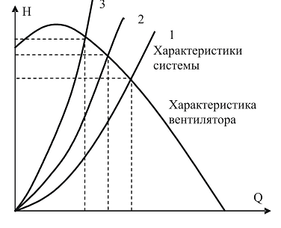
Рисунок 1.1 - Характеристики вентилятора
Підвищення рівня ККД вентиляторних установок може бути досягнене за рахунок наступних пунктів:
- регулювання потужністю установки за рахунок зміни вхідної напруги;
- усунення роботи осьового вентилятора з перевернутим колесом;
- точне налаштування лопаток направляючого апарату;
- збільшення активного завантаження двигуна вентилятора;
- встановлення нормативних зазорів робочого колеса.
1.3 Способи автоматизації вентиляторних установок
На сьогодні, основною задачею автоматизації вентиляторних установок є керування вентиляторами і пристроями реверсування потоку повітря з контрольного пульту, який встановлений в місцях постійного перебування чергового персоналу для забезпечення необхідного контролю за роботою установок.
Основною задачею апаратури автоматизації вентиляторних установок головного провітрювання являється забезпечення наступних можливостей:
1) запуск і зупинка двигунів вентиляторної установки в дистанційному режимі, а також ручне (тобто місцеве) керування двигунами з машинного залу та можливість їх роботи в автоматичному режимі, без необхідності в постійному обслуговуючому персоналі;
2) при виявленні несправності агрегату забезпечення автоматичного ввімкнення резервного;
3) забезпечення дистанційного реверсу повітряного потоку;
4) автоматичне відключення установки при наявності КЗ, перевантаженнях в електричній мережі та інших небезпечних режимах роботи (замикання на землю, перевищення температури підшипників та обмотки, асинхронна робота СД, затяжний пуск двигуна, відсутність живлення більш ніж 10 с і тд;
5) наявність автоматичного контролю тиску і витрат мастила, при несправності мастилонасоса забезпечення автоматичного увімкнення резервного;
6) наявність автоматичного контролю і реєстрації основних параметрів вентиляторної установки при її роботі, сигналізація (світлова і звукова) при виникненні аварійних ситуацій.
Система блокування схем автоматизації має виключати ймовірність роботи одночасно двох вентиляторів (якщо така робота не передбачена технологічною схемою), довільний пуск вентилятора, початок роботи вентилятора у випадку, коли положення лопатей в повітряних каналах не відповідає тому режиму роботи, що був попередньо обраний, ввімкнення лопатевих електроприводів і шиберів під час роботи вентилятора.
Економічно вигідним є, при розташуванні вентиляторної установки від диспетчерсього пункту на відстані більш ніж 500 м, обирати телемеханічні системи, що дозволять передати великий об’єм команд і сигналів по найменшій кількості ліній зв’язку, на заміну багатопровідної системи дистанційного керування, сигналізації і контролю. При керуванні вентиляторами флангового провітрювання, які значно віддалені від диспетчерського пункту, використання телемеханічних систем є особливо вигідним. [2]
У випадку, коли передбачається робота вентиляторної установки без участі машиніста, слід вжити ряд додаткових заходів. Необхідно унеможливити доступ сторонніх осіб і предметів у споруди і допоміжні приміщення вентиляторної установки. Також потрібно, щоб, коли обслуговуючий персонал входив до споруд вентиляторної установки, про можливість включення якогось з приводів попереджувала спеціальна звукова сигналізація.
1.4 Нові рішення в області вентиляторобудування
Серед наявних напрямків в сфері розвитку сучасного вентиляторобудування, досить перспективним є напрямок, що базується на вентиляторах змішаного принципу дії (ВЗПД), тобто такі, що мають в собі поєднання властивостей двох будь-яких традиційних типів машин. Це підтверджує і патента активність за останні роки пов’язана з цією темою, і стабільне збільшення промислових обсягів виробництва вентиляторів цього типу, які, як правило, базуються на поєднанні наявних принципів дії (відцентрового і осьового, відцентрового і діаметрального і таке інше), завдяки чому стає можливим ефективніше використання проточної частини машин.
Таким чином підвищуються аеродинамічні параметри, покращуються енергетичні і шумові характеристики, при цьому не зростають масогабаритні показники і частота обертання робочих коліс, що являє великий інтерес з боку зниження енергетичних витрат на місцеве та загальношахтне провітрювання.
Додатково, крім зниження енергетичних витрат, при використанні ВЗПД в установках головного провітрювання економічний ефект також досягається шляхом зменшення матеріаломісткості машин, плоші, що вони займають, загальних затрат на будівництво установок і виконання найпростішим способом реверсування радіальних машин, а саме зворотнім обертанням приводу на установках місцевого провітрювання, завдяки зменшення числа послідовних вентиляторів, зменшення обсягів заходів по спорудженню вентиляції та інше.
Переваги в сфері конструкції та експлуатації нового виду вентиляторних установок порівняно з серійними:
- швидкодія в регулюванні режимів роботи за рахунок зміни частоти обертання двигуна або зміни кута установки лопаток робочого колеса при обертанні ротора (тобто режим адаптується до змінних умов мережі);
- забезпечення швидкого провітрювання виробничого приміщення та шахтних виробок;
- максимальний ККД досягає 90%, що є досить високим показником;
- можливість зниження втрат шляхом регулювання швидкості потоку у повітропроводах за рахунок установлених лопаткових систем;
- лопатки робочого колеса за рахунок зносостійкого покриття є більш довговічні в роботі;
- легкість в обслуговуванні обладнання та зручність в ремонті установки;
- зменшення часу перекидання шахтного струменя за рахунок збільшення тиску та подачі при реверсі;
- збільшення надійності під час експлуатації в результаті використання систем захисту від помпажного режиму та регулювання вібрацій підшипникових вузлів ротора;
- ротор, за рахунок одноступінчатого виконання і, як результат, зменшення його навантаження і довжини, має менші вагові навантаження на підшипники;
- трансмісійний вал можна зробити легшим і жорсткішим за рахунок використання вхідної коробки.
1.5 Опис і характеристики ефективності роботи сонячних панелей
Кожного року на території України все більш популярною і актуальною стає тема відновлюваної енергетики, а розробки і нові рішення в цій сфері все більше набирають обертів. Територіальний розподіл встановлених відновлюваних джерел енергії певним чином залежить вд рівня інсоляції того чи іншого регіону, тому, в більшості випадків, вони зосереджені в регіонах з високою сонячною активністю, таких як південна та східна частина України.
Новітні розробки в сфері відновлюваної енергетики стають важливими не тільки на загальнодержавному та промисловому рівні, а й для звичайних громадян, завдяки чому їх розробку спрямовують для ефективного використання цього потенціалу у різних сферах діяльності [3].
За використанням сонячні елементи схожі з будь-якими іншими джерелами електричної енергії, але їх відмінність полягає у залежності їх виробничої потужності від кількості отриманого сонячного світла. Таким чином, наприклад, похмура погода призводить до зниження вихідної потужності сонячної панелі до 50%, і навіть незначна заводська несправність може знизити ККД у панелей з однієї партії. Через це потрібно сортувати елементи по вихідному струму, щоб забезпечити необхідну потужність.
Так як ефективність сонячної електростанції значним чином залежить від параметрів їх основних елементів та самої конструкції електростанції, останнім часом збільшилась кількість розробок направлених на застосування додаткових пристроїв в конструкціях сонячних електростанцій для більш ефективного використання сонячної енергії. Одним з видів таких розробок є відстеження кута падіння сонячних променів на поверхню сонячної панелі та регулювання положення панелей на основі отриманих данних для отримання оптимального значення. Також, крім фізичних методів, існують й інші, пов’язані, наприклад, з відслідковуванням рівня максимальної потужності, що передається.
У сонячних панелях, генерована елементом напруга холостого ходу, що рівна приблизно 0,6 В, є незалежною сталою величиною і розмір елементів на неї не впливає. Вона лиш трохи змінюється, коли переходить від одного елемента до іншого, але ці зміни не значні. Чого не можна сказати про струм, який прямо пропорційно залежить від площі поверхні елемента та, звісно, інтенсивності світла.
Так як максимальна вихідна потужність сонячного елементу рівна 0,47 В, тому для того щоб порівнювати кілька таких елементів між собою необхідно створити однакові умови, тобто навантажити їх так, щоб їх вихідна напруга була рівна 0,47 В. Також таким чином можна оцінити якість елементу.
Також, великий вплив на ефективність роботи сонячних панелей має температура сонячних елементів, що нормоване значення якої складає 25 ^{О}С. При перевищенні цієї норми елемент втрачає близько 0,4% напруги за кожен градус понад нормою. Так, в сонячні дні елементи втрачають до 0,09 В кожен, так як нагріваються до 60-70 ^{О}С, через що ККД елементу і всієї установки значно падає.
Наразі, в стандартних моделях представлених на ринку ККД сонячних елементів досягає 10-16%, тобто елемент 10×10 см генерує приблизно 1-1,6 Вт за оптимальних умов.
1.6Типи фотоелектричних систем
Фотоелектричні системи загалом класифікують на автономні та ті, що мають з’єднання з електричною мережею.
В склад автономної системи входять самі сонячні модулі, що являються основними компонентами з яких будується фотоелектрична система і які розташовуються на даху будівлі або на опорній конструкції, акумуляторна батарея, контролер заряду батареї та з’єднувальні кабелі. Самі сонячні модулі також виготовляють з різною вихідною напругою.
У випадку, коли сонячні електросистеми встановлюють на землі (зазвичай для заряду акумуляторних батарей напругою 12 В), вони розташовуються між двома шарами герметизуючої плівки, тобто використовується технологія вакуумної ламінації на склі і повітряний зазор відсутній, при цьому елементи з’єднуються послідовно. Це дозволяє знизити втрати на відображення та поглинання сонячного світла з 20-30% до 12%.
Свою популярність та поширення автономні фотоелектричні системи набули за рахунок своєї особливості забезпечувати електроенергією найвіддаленіших, ізольованих та особливих споживачів, дають можливість споживачам не залежати від загальної мережі. Їх потужностей не вистачить для живлення всього підприємства, але для живлення приватного будинку, адміністративних будівель або якихось процесів на виробництві (вентиляції, освітлення, водопостачання і тд).
На рис. 1.2 зображена схема автономної станції, що використовується для споживачів постійного струму.
В склад таких автономних станцій входять фотомодулі (1), які конвертують енергію сонця в електроенергію, контролер заряду (2), що захищає акумуляторну батарею від неправильних режимів роботи, власне акумуляторна батарея (3), яка накопичує вироблену фотомодулем енергію, та сам споживач (4).
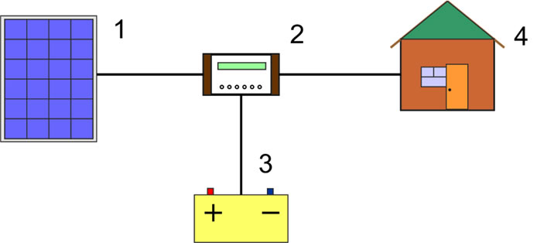
Рисунок 1.2 - Схема автономної станції для споживачів постійного струму
На наступному рисунку також показана схема автономної сонячної станції, але вже для споживачів змінного струму.
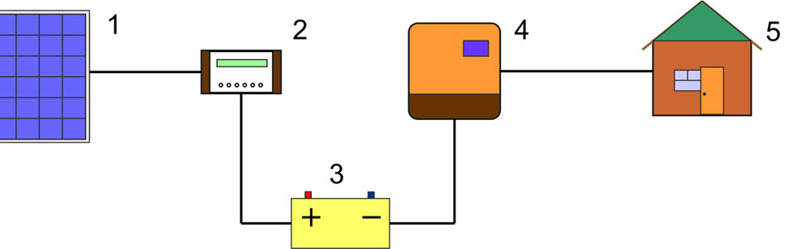
Рисунок 1.3 – Схема автономної станції для споживачів змінного струму
В цьому випадку автономна електростанція може використовуватись як єдине основне джерело електроенергії або бути додатковим при використанні загальної електромережі. Основні елементи цієї станції такі ж, які в попередньому випадку, тільки до їх переліку ще додається інвертор (4), що встановлюється на виході акумуляторної батареї та перетворює постійний струм, отриманий від фотоелементів, у змінний, який споживають більшість побутових приладів та виробничих машин.
Для випадків, коли на підприємстві або в домогосподарстві користуються мережею централізованого електропостачання, але це з’єднанняє не достатньо надійним, має місце використання резервних фотоелектричних систем. Їх загальна структурна схема зображена на рис. 1.4.
В складі цієї системи використовуються ті ж елементи, що й для автономної станції змінного струму тільки на вході до навантаження, після інвертора приєднується і загальна мережа.
Контролер заряду-розряду АБ
Акумуляторна батарея
Навантаження
Сонячна батарея

Інвертор
Загальна мережа
Рисунок 1.4 - Схема резервної фотоелектричної системи
Такі системи зазвичай використовуються в ситуаціях, коли зникає напруга в загальній мережі. Область використання таких резервних систем залежить від їх розміру та може обмежуватись електропостачанням критично важливого навантаження, таких як освітлення, засоби звуко- та телекомунікацій, у випадку з малими резервними системами, або забезпеченням більшості побутових приладів якщо наявні більш потужні резервні системи.
Вибір необхідної потужності, яку має генерувати резервна фотоелектрична система, залежить від потужності живлення важливого навантаження і середньої довжини періодів відключення від мережі загального електропостачання.

2 ЕЛЕКТРОПОСТАЧАННЯ.
РОЗРОБКА СИСТЕМИ ЕЛЕКТРОПОСТАЧАННЯ ДЛЯ ОБРАНОГО ПІДПРИЄМСТВА
2.1 Характеристика умов проектування та розподілу електроенергії на підприємстві
В даній роботі об’єктом, для якого буде розраховуватись освітлення, вентиляторна установка і обладнання для її автоматизації і живлення, було обрано промислову фабрику ТОВ «Малинська фабрика спеціального паперу». Підприємство розташоване на околицях міста та живиться від Малинського районної електромережі напругою 110 кВ. На підприємстві вхідна напруга понижується за допомогою понижувального трансформатора до 6 кВ. Ця напруга живить деяких потужних споживачів, а також, для живлення менш потужних груп споживачів, понижується за допомогою двох понижувальних трансформаторів до 0,4 кВ. Підприємство працює в одну зміну, 5 днів на тиждень. Більшість обладнання працює в тривалому режимі всю робочу зміну, в повторно короткочасному працює компресорна станція та конвеєрна установка, котельня працює тільки в опалювальний період. Загальна споживана потужність підприємства оцінюється приблизно в 2500 кВт. Більшість споживачів живиться напругою 0,4 кВ, а кількість потужніших споживачів, що живляться напругою 6 кВ незначна. Повний детальний перелік всіх споживачів з їх даними наведено в табл. 2.3 в пункті «Розрахунок електричних навантажень».
2.2 Проєктування електричного освітлення
Розрахунок освітлення буде проводитись для коридору, виробничого цеху(майстерні) та промислового майданчику поряд з ним. Вхідні дані для розрахунку наведені в табл.2.1.
Таблиця 2.1 – Вхідні дані для розрахунку освітлення
Тип приміщення | Майстерня | Промисловий майданчик | Коридор
Ширина приміщення, м | 12 | 60 | -
Довжина приміщення, м | 8 | 30 | 20
Висота підвісу світильника, м | 1,8 | - | 2,5
Колір стін | середній | - | -
Колір стелі | сірий | - | -
Розрахунок буде проводитись трьома методами: точковим методом, методом коефіцієнта використання світлового потоку та методом світлового потоку (розрахунок прожекторного освітлення).
Розрахунок точковим методом
За допомогою цього методу, вихідними умовами для якого є довжина приміщення, відстань між світильниками та висота їх підвісу, ми визначимо чи відповідає обраний світловий прилад вимогам забезпечення необхідної освітлюваності у найвіддаленішій точці.
Для освітлення в коридорі обираємо світильник Maxus assistance LINE Basic PL 220-36 з світловим потоком F_{л}=3800 лм, робочою напругою U_{р}=194-264 В, ККД = 90% та потужністю Р_{л}= 36 Вт. Нормована освітленість з довідників Е_{Н} =20 лк.
Формула для визначення розрахункової освітленості:
$$Е_{г}=\frac{n∙c∙I_{a}∙\cos^{3}{α}}{k_{з}∙h^{2}},$$
де n – кількість світильників, що освітлюють розрахункову точку,c = Fл/1000 лм - коефіцієнт, що враховує значення світлового потоку Fл прийнятої лампи, I_{α} – сила світла світильника під кутом α , лк, α - кут нахилу променю, що падає в точку А, k_{з} – коефіцієнт запасу, h – висота підвісу світильника над робочою поверхнею. [4]
Визначаємо кут нахилу променю:
$$α=\tan^{-1}{(\frac{L/2}{h})}=\tan^{-1}{(\frac{10/2}{3})}=59,03°.$$
По знайденому куту з таблиці знаходимо силу світла I_{α} = 210 лк.
$$Е_{г}=\frac{n∙c∙I_{a}∙\cos^{3}{α}}{k_{з}∙h^{2}}=\frac{2∙3,8∙210∙\cos^{3}{59,03}}{1,5∙{2,5}^{2}}=23,2 лк,$$
Умова Е_{Г} ≥ Е_{Н} виконується. Необхідна кількість світильників:
$$N_{СВ}=\frac{l}{L}=\frac{20}{10}=2 шт;$$
Потужність на освітлення приміщення (коридору):
$$P_{ро}=N_{СВ}∙P_{л}=2∙36=72 Вт.$$
Розрахунок за методом коефіцієнта використання світлового потоку
Використовуючи цей метод, ми визначимо яка кількість обраних світильників нам потрібна, врахувавши не тільки потік, що падає від самого світильника на робочу поверхню, а й, за допомогою коефіцієнта використання освітлювальної установки, той потік, що відбитий від стін та стелі, в залежності від їх кольору та розмірів, які є заданими.
Для освітлення в майстерні обираємо світильник Maxus assistance LINE Basic PL 220-36 з світловим потоком F_{л}=3800 лм, робочою напругою U_{р}=194-264 В та потужністю Р_{л}=36 Вт.
Показник приміщення:
$$i=\frac{A∙B}{h∙(A+B)}=\frac{12∙8}{1,8∙(12+8)}=2,667,$$
де: A - довжина освітлюваного приміщення, м; B – ширина приміщення,м; h - висота підвісу світильника над робочою поверхнею, м. [4]
Обраховуємо загальний світловий потік, який необхідний для забезпечення потрібної освітленості:
$$F=\frac{K_{З}∙E_{min}∙S∙z}{K_{в}}=\frac{1,5∙40∙(12∙8)∙1,35}{0,26}=29907,69 лм,$$
де: K_{З} - коефіцієнт запасу; E_{min} - мінімальна освітленість по нормах, лк; S - площа приміщення, для якого розраховується освітлення, м2; z -коефіцієнт нерівномірності освітлення; К_{В} - коефіцієнт використання освітлювальних установок. [4]
Потрібна кількість ламп:
$$n=\frac{F}{F_{л}}=\frac{29907,69}{3800}=7,87=8 шт,$$
Потужність на освітлення виробничого приміщення (майстерні):
$$P_{ро}=n∙P_{л}=8∙36=288 Вт,$$
Розрахунок прожекторного освітлення (Метод світлового потоку)
Використовуючи цей метод, ми визначимо яка кількість обраних прожекторів нам потрібна, а також висоту їх розміщення і оптимальний кут нахилу, в залежності від розмірів території.
Для початку розраховуємо світловий потік, який потрібен для створення на території необхідної освітленості:
$$\sum{Ф}=E_{H}∙S∙Z∙k_{З}∙k_{ВТ}=20∙\left(60∙30\right)∙2∙1,4∙1,3=131040 лм,$$
де: k_{З} - коефіцієнт запасу, k_{ВТ} - коефіцієнт, що враховує втрати світла, Z - коефіцієнт нерівномірності освітлення, S – площа майданчика.
Обираємо світодіодний прожектор Schreder Ampera Maxi 310 Вт, дані якого занесені в табл. 2.2.
Таблиця 2.2 – Дані обраного прожектора
Тип світильника | Колірна температура | Напруга, В | Потужність, кВт | Світловий потік, лм 10³ | Максимальна сила світла, кд 10³ | ККД%
Schreder Ampera Maxi | 3000К | 230 | 0,31 | 32,9 | 1,6 | 90
Необхідна кількість прожекторів для освітлення заданої площі:
$$N_{пр}=\frac{\sum{Ф}}{Ф_{л}∙ɳ_{пр}}=\frac{131,04}{32,9∙0,9}=3,983=4 шт,$$
де η_{пр} = ККД прожектора (у відносних одиницях); Фл- світловий потік лампи прожектора, лм.
Визначаємо висоту установки прожектора на щоглі за умовами обмеження осліплюючої дії:
$$h≥\sqrt{\frac{I_{max}}{300}}=\sqrt{\frac{1600}{300}}=5,33 м.$$
Необхідна потужність для освітлення прожекторами промислового майданчика:
$$P_{ро}=N_{пр}∙P_{л}=4∙310=1240 Вт=1,24 кВт,$$
Кут нахилу прожектора значно впливає на освітленість, форму і площу світлової плями. Тому визначаємо оптимальний кут нахилу θ, при якому світлова пляма має найбільшу площу:
$$θ=\sin^{-1}{\sqrt{m+n∙{E_{0}}^{\frac{2}{3}}}}=\sin^{-1}{\sqrt{0,03+0,0077∙{852,267}^{2/3}}}= 58,2°,$$
де m, n - постійні коефіцієнти кутів розсіювання для даного прожектора,
$$E_{0}=k_{З}∙E_{Н}∙h^{2}=1,5∙20∙{5,33}^{2}=852,267 лк.$$
2.3 Розрахунок електричних навантажень
Розрахунок електричних навантажень проводимо методом коефіцієнта попиту по даним для обраного в даному курсовому проекті підприємства.
Розрахунок за методом коефіцієнта попиту проводиться за формулами, наведеними нижче:
$$P_{p}=K_{П}∙\sum_{i=1}^{n}{P_{н.і.}},$$
$$Q_{р}=P_{р}∙\tan{φ_{р}},$$
$$S_{p}=\sqrt{{P_{p}}^{2}+{Q_{p}}^{2}}={P_{p}}/{\cos{φ_{p}}},$$
де Р_{р}, Q_{р}, S_{р} – відповідно активна, реактивна і повна розрахункова потужність; К_{п} - коефіцієнт попиту; P_{н.і} - номінальна потужність електроприймача, кВт; n - число електроприймачів у групі; tgφ_{р}- розрахункове значення коефіцієнта потужності cosφ_{р}.[4]
Коефіцієнт попиту не розраховується, так як був наданий разом з вихідними даними споживачів. Для прикладу розрахунку в задані формули виконана підстановка для розрахунку власних потреб підприємства:
$$P_{p впп}=K_{П}∙\sum_{i=1}^{n}{P_{н.і.}}=0,7∙25=17,5 кВт;$$
$$\tan{φ_{р}}=\tan\left(\cos^{-1}{φ}\right)=\tan\left(\cos^{-1}{0,7}\right)=\tan{45,57}=1,02;$$
$$Q_{р впп}=P_{р впп}∙\tan{φ_{р}}= 17,5∙1,02=17,85 кВАр;$$
Розрахунки для всіх наступних споживачів проводились за аналогією, їх результати занесені до табл. 2.3.
Розрахунок загальної потужності для вводу 1 та вводу 2:
$$S_{p вводу 1}=\sqrt{{P_{p вводу1}}^{2}+{Q_{p вводу1}}^{2}}=\sqrt{{286}^{2}+{215,175}^{2}}=357,9 кВА.$$
$$S_{p вводу 2}=\sqrt{{P_{p вводу2}}^{2}+{Q_{p вводу2}}^{2}}=\sqrt{{295,265}^{2}+{249,265}^{2}}=386,783 кВА.$$
Для вводу 1 та вводу 2 обираємо трансформатори ТМ 400/10.
Розрахунок загальної потужності для секції №1 та секції №2:
$$S_{p секція 1}=\sqrt{{P_{p секція1}}^{2}+{Q_{p секція1}}^{2}}=\sqrt{{686,5}^{2}+{564,175}^{2}}=888,58 кВА.$$
$$S_{p секція 2}=\sqrt{{P_{p секція2}}^{2}+{Q_{p секція2}}^{2}}=\sqrt{{696,25}^{2}+{598,265}^{2}}=917,98 кВА.$$
Для секції №1 та секції №2 обираємо трансформатор ТМН 2500/110, який і буде стояти на вході нашого підприємства.
Потужність підприємства:
$$P_{підпр}=P_{p секція1}+P_{p секція2}=686,5+696,25= 1482,75 кВт;$$
$$Q_{підпр}=Q_{pсекція1}+Q_{pсекція2}=564,17+598,27=1162,4 кВА;$$
$$S_{підпр заг}=\sqrt{{P_{підпр}}^{2}+{Q_{підпр}}^{2}}=\sqrt{{1382,75}^{2}+{1162,4}^{2}}=1806,42 кВА.$$
Коефіцієнт потужності:
$$\cos{φ_{підпр}}=\frac{P_{підпр }}{S_{підпр заг}}=\frac{1482,75}{1806,42 }=0,82.$$
По отриманому коефіцієнту потужності для підприємства, можемо зробити висновок, що рівень реактивної потужності знаходиться в допустимих межах, особливо враховуючи, що коефіцієнт попиту для деяких споживачів, наприклад таких як склад вугілля та целюлози, є досить низьким. Компенсація реактивної потужності не потрібна.
Таблиця 2.3 – Електричні навантаження підприємства
Вхіднідані |  |  |  |  | Результатирозрахунків
Споживач | Pн,  кВт | n | cosϕ | Кп | tgφ | P_{p},кВт | Q_{p}, кВАр | S_{p},кВА
Ввод1(0,4кВ)
Свої потреби підприємства | 25 | 1 | 0,7 | 0,7 | 1,02 | 17,5 | 17,85 | -
Свої потреби вентиляції | 20 | 1 | 0,8 | 0,5 | 0,75 | 10 | 7,5 | -
Технологічний комплекс | 125 | 1 | 0,8 | 0,9 | 0,75 | 112,5 | 84,375 | -
Калориферна установка | 40 | 1 | 0,8 | 0,7 | 0,75 | 28 | 21 | -
Сушильні шафи | 30 | 1 | 1 | 0,8 | 0 | 24 | 0 | -
Склад целюлози | 60 | 1 | 0,65 | 0,35 | 1,02 | 21 | 24,6 | -
Адміністративно-побутовий комплекс(АПК) | 55 | 1 | 0,8 | 0,6 | 0,75 | 33 | 24,75 | -
Компресорна станція | 50 | 1 | 0,75 | 0,8 | 0,88 | 40 | 35,2 | -
Усього по вводу 1 |  |  |  |  |  | 286 | 215,175 | 357,9
Ввод 2 (0,4 кВ)
Свої потреби вентиляції | 20 | 1 | 0,8 | 0,5 | 0,75 | 10 | 7,5 | -
Свої потреби підприємства | 25 | 1 | 0,7 | 0,7 | 1,02 | 17,5 | 17,85 | -
Склад вугілля | 60 | 1 | 0,65 | 0,35 | 1,17 | 21 | 24,6 | -
Калориферна установка | 40 | 1 | 0,8 | 0,7 | 0,75 | 28 | 21 | -
Продовження табл 2.3
Котельня | 25 | 1 | 0,75 | 0,75 | 0,88 | 18,75 | 16,5 |  | -
Технологічний комплекс | 125 | 1 | 0,8 | 0,9 | 0,75 | 112,5 | 84,375 |  | -
Механічна майстерня | 110 | 1 | 0,75 | 0,8 | 0,88 | 88 | 77,44 |  | -
Усьогоповводу 2 |  |  |  |  |  | 295,75 | 249,265 |  | 386,78
Секція№ 1(6кВ)
Конвеєрна установка | 400 | 1 | 0,8 | 0,8 | 0,75 | 280 | 210 |  | -
Додаткові споживачі | 150 | 1 | 0,75 | 0,5 | 0,88 | 112,5 | 99 |  | -
Ввод1 |  |  |  |  |  | 286 | 215,175 |  | -
Втрати в трансформаторі ТМ 400/10 |  |  |  |  |  | 8 | 40 |  | -
Усього по секції №1 |  |  |  |  |  | 686,5 | 564,175 |  | 888,58
Секція №2 (6 кВ)
Конвеєрна установка | 400 | 1 | 0,8 | 0,8 | 0,75 | 280 | 210 |  | -
Додаткові споживачі | 150 | 1 | 0,75 | 0,5 | 0,88 | 112,5 | 99 |  | -
Ввод 2 |  |  |  |  |  | 295,75 | 249,265 |  | -
ВтративтрансформаторіТМ 400/10 |  |  |  |  |  | 8 |  | 40 |  | -
Усьогопосекції №2 |  |  |  |  |  | 696,25 |  | 598,265 |  | 917,98
2.4 Розрахунок електричних мереж
Розрахунок електричних мереж проводимо по даним для обраного в даному дипломному проекті підприємства. Вхідні дані для розрахунку електричних мереж занесені до табл. 2.4, разом з розрахованим значенням робочого струму в лінії. Обрані в результаті обрахунку кабелі, а також результати їх перевірок заносимо в табл. 2.7 та табл. 2.8.
Розрахунок струмів:
розрахунковий струм лінії, що живить і-ту групу ЕП
для електродвигуна з Р_{НОМ}=Р_{Р}
де ŋ – ККД електродвигуна, приймаємо рівним 0,9;
U_{НОМ} =0,4кВ;
$$I_{P1.1}=\frac{P_{р 1.1}}{\sqrt{3}∙U_{ном}∙{\cos{φ}}_{НОМ1}∙ŋ}=\frac{25}{\sqrt{3}∙0,4∙0,7∙0,97}=53,143 А;$$
Розрахунки струму для всіх інших споживачів проводять аналогічно. Результат розрахунків робочих струмів занесено до табл. 2.4.
Таблиця 2.4 - Вхідніданідлярозрахункуелектричнихмережпідприємства
Споживач | №лінії | Довжиналінії,м | Типлінії | Потужність,щопередаєтьсялінією P, кВт | cosϕ | ККД | Розрахунковийробочий струмлініїІ_{Р},А
Споживачінизькоїнапруги(0,4кВ)
Свої потреби підприємства | L_{1.1}, L_{2.1} | 35 | КЛ | 25 | 0,7 | 0,97 | 53,143
Свої потреби вентиляції | L_{1.2}, L_{2.2} | 20 | КЛ | 20 | 0,8 | 0,97 | 42,515
Технологічний комплекс | L_{1.3}, L_{2.3} | 50 | КЛ | 125 | 0,8 | 1 | 257,45
Калориферна установка | L_{1.4}, L_{2.4} | 15 | КЛ | 40 | 0,8 | 0,9 | 91,643
Сушильні шафи | L_{1.5} | 45 | КЛ | 30 | 1 | 1 | 43,3
Склад целюлози | L_{1.6} | 70 | КЛ | 60 | 0,65 | 1 | 133,24
Адміністративно-побутовий комплекс | L_{1.7} | 60 | КЛ | 55 | 0,8 | 1 | 113,41
Компресорна станція | L_{1.8} | 35 | КЛ | 50 | 0,75 | 0,93 | 103,47
Склад вугілля | L_{2.5} | 55 | КЛ | 60 | 0,65 | 1 | 133,24
Котельня | L_{2.6} | 30 | КЛ | 25 | 0,75 | 1 | 48,11
Механічна майстерня | L_{2.7} | 25 | КЛ | 110 | 0,75 | 1 | 244,26
Споживачівисокоїнапруги(6кВ)
Ввод 1(ТМ 400/10) | L₁ | 75 | ПЛ | 400 кВА | - | - | 38,49
Ввод 2(ТМ 400/10) | L₂ | 90 | ПЛ | 400 кВА | - | - | 38,49
Конвеєрна установка | L_{3.1,} L_{3.2} | 80 | ПЛ | 280 | 0,7 | 0,97 | 39,68
Додаткові споживачі | L_{4,1}, L_{4,2} | 85 | ПЛ | 112,5 | 0,75 | 0,97 | 14,88
Для всіх споживачів низької напругиЛЕП обираємо трижильні кабелі з алюмінієвими жилами з пластмасовою ізоляцією у ПВХ оболонці прокладені в повітрі.
Для споживачів високої напруги повітряні ЛЕП обираємо трижильні кабелі з алюмінієвими жилами з паперовою просоченою ізоляцією в алюмінієвій оболонці.
Для перевірки за нагрівом порівнюємо розрахунковий струм з довготривалими струмами навантаження, наведеними для стандартних перетинів проводів, враховуючи умову:
$$І_{р}≤І_{доп}$$
Для перевірки за економічною густиною струму використовуємо формулу:
$$S_{ек}={I_{р}}/{J_{ек}}$$
де з таблиці $J_{ек}=1,6 А/{мм}^{2}, так як Т_{м}=1800-2500 год/рік$ для даного підприємства (працює в одну зміну). Тобто дана перевірка проводиться тільки для висовольтних кабелів.
Для ліній L₁, L₂: ${S'}_{ек L1L2}={I_{р}}/{J_{ек}}={38,49}/{1,6}=25,06 {мм}^{2};$
Заокруглюємо отримане значення до найближчого меншого табличного значення і отримуємо $S_{ек L1.1, L2.1}=25 {мм}^{2}$. Для всіх інших ліній розрахунки проводяться за аналогією.
Для перевірки за втратами напруги будемо використовувати дані формули:
- для високовольтних ліній
$${∆U}_{л\%}=\frac{\left(PR+QX\right)}{10{U^{2}}_{н}};$$
$$R_{i}=r_{oi}∙L_{i};$$
$$r_{oi}={1000}/{γ_{і}∙S_{i}};$$
$$X_{i}=x_{oi}∙L_{i};$$
де γ=32 м/Оммм², $x_{oi}=0,35 Ом/км$ для повітряних ЛЕП; [4]
Приклад розрахунку для лінії L₁:$X_{L1}=x_{oL1}∙L_{1}=0,35∙0,075=0,03 Ом;$
$$r_{oL1}={1000}/{γ_{1}∙S_{L1}}=1000/32∙35=0,893 Ом/км;$$
$$R_{L1}=r_{oL1}∙L_{L1}=0,893∙0,075=0,056 Ом;$$
$${∆U}_{л\%L1}=\frac{\left(P_{L1}R_{L1}+Q_{L1}X_{L1}\right)}{10{U^{2}}_{н}}=\frac{(248,5∙0,056+226,65∙0,03)}{10{∙36}^{2}}=0,06\%;$$
Подальші обрахунки проводимо за аналогією.Складемо таблицю для зручності:
Таблиця 2.5 – Перевірка за втратами напруги для високовольтних ліній
№ лінії | P_{p}, Вт | Q_{р}, ВАр | L_{i}, м | R_{i},Ом | X_{i}, Ом | ∆U, % | S_{∆U}, мм²
L₁ | 248,5 | 226,65 | 75 | 0,056 | 0,03 | 0,06 | 35
L₂ | 225,25 | 238,6 | 90 | 0,067 | 0,036 | 0,07 | 35
L_{3.1,} L_{3.2} | 280 | 285,6 | 80 | 0,059 | 0,032 | 0,07 | 35
L_{4,1}, L_{4,2} | 112,5 | 99 | 85 | 0,076 | 0,034 | 0,03 | 35
- для розрахунку втрат напруги в трансформаторі
$${∆U}_{тр\%}=β\left(U_{а\%}\cos{φ_{тр}}+U_{р\%}\sin{φ_{тр}}\right);$$
$$β=\frac{S_{р}}{S_{н.т.}}; U_{a\%}=\frac{{∆P}_{к}}{10S_{н.т.}};$$
$$U_{р\%}=\sqrt{{U_{к\%}}^{2}-{U_{а\%}}^{2}};$$
$${∆U}_{тр}={∆U}_{тр\%}∙K_{0}∙\frac{U_{0}}{100};$$
Проведемо розрахунки для трансформаторів ТМ 400/10 для вводу 1 і вводу 2.
$$β_{1}=\frac{S_{р}}{S_{н.т.}}=\frac{336,34}{400}=0,84; β_{2}=\frac{S_{р}}{S_{н.т.}}=\frac{328,13}{400}=0,82;$$
$$U_{a\%}=\frac{{∆P}_{к}}{10S_{н.т.}}=\frac{550}{10∙400}=0,1375\%;$$
$$U_{к\%}=4,5\%;\cos{φ_{тр}}=0,843; \sin{φ_{тр}}=\sin\left(\cos^{-1}{φ_{тр}}\right)=0,538;$$
$$U_{р\%}=\sqrt{{U_{к\%}}^{2}-{U_{а\%}}^{2}}=\sqrt{{4,5}^{2}-{0,1375}^{2}}=4,498\%;$$
$${∆U}_{тр\% 1}=β_{1}\left(U_{а\%}\cos{φ_{тр}}+U_{р\%}\sin{φ_{тр}}\right)=0,84\left(0,1375∙0,843+0,538∙4,498\right)=2,13\%;$$
$${∆U}_{тр\% 2}=β_{2}\left(U_{а\%}\cos{φ_{тр}}+U_{р\%}\sin{φ_{тр}}\right)=0,82\left(0,1375∙0,843+0,538∙4,498\right)=2,08\%;$$
$${∆U}_{тр1}={∆U}_{тр\%1}∙K_{0}∙\frac{U_{0}}{100}=2,13∙1∙\frac{400∙1,05}{100}=8,95 В;$$
$${∆U}_{тр2}={∆U}_{тр\%1}∙K_{0}∙\frac{U_{0}}{100}=2,08∙1∙\frac{400∙1,05}{100}=8,74 В;$$
- для розрахунку втрат напруги в кабелі:
$${∆U}_{г.к.}=\frac{P_{н}∙L_{г.к.}∙{10}^{3}}{γ∙S_{г.к.}∙U_{н}∙ɳ_{н}};$$
- для розрахунку загальних втрат для низьковольтних споживачів:
$${∆U}_{заг}={∆U}_{г.к.}+{∆U}_{тр};$$
Для зручності, отримані в результаті обрахунків дані розрахунку мереж за втратою напруги заносимо до окремої табл. 2.6.
Таблиця 2.6 – Перевірка за втратами напруги для високовольтних ліній
№ лінії | P_{p}, Вт | L_{i}, м | S_{к}, мм² | ККД | ∆U_{к}, В | ∆U, В | S_{∆U}, мм²
L_{1.1}, L_{2.1} | 25 | 35 | 16 | 0,97 | 4,4 | 13,35 | 16
L_{1.2}, L_{2.2} | 20 | 20 | 16 | 0,97 | 2,01 | 10,96 | 16
L_{1.3}, L_{2.3} | 125 | 50 | 16 | 1 | 29,4 | 38,35 | 16
L_{1.4}, L_{2.4} | 40 | 15 | 16 | 0,9 | 3,25 | 12,2 | 16
L_{1.5} | 30 | 45 | 16 | 1 | 6,59 | 15,54 | 16
L_{1.6} | 60 | 70 | 16 | 1 | 20,5 | 29,45 | 16
L_{1.7} | 55 | 60 | 16 | 1 | 16,11 | 25,06 | 16
L_{1.8} | 50 | 35 | 16 | 0,93 | 9,19 | 18,14 | 16
L_{2.5} | 60 | 55 | 16 | 1 | 16,11 | 24,85 | 16
L_{2.6} | 25 | 30 | 16 | 1 | 3,66 | 12,4 | 16
L_{2.7} | 110 | 25 | 16 | 1 | 13,43 | 22,17 | 16
Всі розраховані втрати не виходять за межі умови ( до 39 В), тобто запропонований переріз кабелів відповідає вимогам.
Всі отримані в результаті обрахунків дані, а також остаточну обрану марку та переріз лінії заносимо до табл. 2.7 для високовольтних(6 кВ), та табл. 2.8 для низьковольтних ліній(0,4 кВ).
Таблиця 2.7 – Результати обрахунків для високовольтних ліній
№лінії | Розрахунковий робочийструмлініїІ_{Р},А | Занагрівом |  | Мех міцність,S_{мех}мм² | Заекономічноюгустиною |  | Завтратаминапруги |  | Остаточнообранамаркатапереріз лінії
№лінії | Розрахунковий робочийструмлініїІ_{Р},А | І  доп,А | Sнагр,мм² |  | Jек,А/мм² | Sекмм² | Втратинапруги(Вабо%) | Sвтратнапруги  мм²
L₁ | 38,49 | 42 | 10 | 35 | 1,6 | 25 | 0,06% | 35 | ААШв-6 3х35
L₂ | 38,49 | 42 | 10 | 35 | 1,6 | 25 | 0,07% | 35 | ААШв-6 3х35
L_{3.1,} L_{3.2} | 39,68 | 42 | 10 | 35 | 1,6 | 25 | 0,07% | 35 | ААШв-6 3х35
L_{4,1}, L_{4,2} | 14,88 | 19 | 2,5 | 35 | 1,6 | 10 | 0,03% | 35 | ААШв-6 3х35
Таблиця 2.8 – Результати обрахунків для низьковольтних ліній
№лінії | Розрахунковий робочийструмлініїІ_{Р},А | Занагрівом |  |  | Мех міцність,S_{мех}мм² |  | Завтратаминапруги |  |  | Остаточнообранамаркатапереріз лінії
№лінії | Розрахунковий робочийструмлініїІ_{Р},А | І  доп,А | Sнагр,мм² |  |  | Втратинапруги(Вабо%) |  | Sвтратнапруги  мм²
L_{1.1}, L_{2.1} | 53,143 | 60 | 16 | 16 |  | 13,35 |  | 16 | АВВГ 3х16
L_{1.2}, L_{2.2} | 42,515 | 60 | 16 | 16 |  | 10,96 |  | 16 | АВВГ 3х16
L_{1.3}, L_{2.3} | 257,45 | 270 | 185 | 16 |  | 38,35 |  | 16 | АВВГ 3х16
Продовження табл. 2.8
L_{1.4}, L_{2.4} | 91,643 | 110 | 50 | 16 | 12,2 | 16 | АВВГ 3х16
L_{1.5} | 43,3 | 60 | 16 | 16 | 15,54 | 16 | АВВГ 3х16
L_{1.6} | 133,24 | 140 | 70 | 16 | 29,45 | 16 | АВВГ 3х16
L_{1.7} | 113,41 | 140 | 70 | 16 | 25,06 | 16 | АВВГ 3х16
L_{1.8} | 103,47 | 110 | 50 | 16 | 18,14 | 16 | АВВГ 3х16
L_{2.5} | 133,24 | 140 | 70 | 16 | 24,85 | 16 | АВВГ 3х16
L_{2.6} | 48,11 | 60 | 16 | 16 | 12,4 | 16 | АВВГ 3х16
L_{2.7} | 244,26 | 270 | 185 | 16 | 22,17 | 16 | АВВГ 3х16
2.5 Розрахунок струмів короткого замикання
Розрахунок струмів короткого замикання проводимо по даним для обраного в даному дипломному проекті підприємства. Нижче приведена схема заміщення, складена на основі схеми електричної принципової.
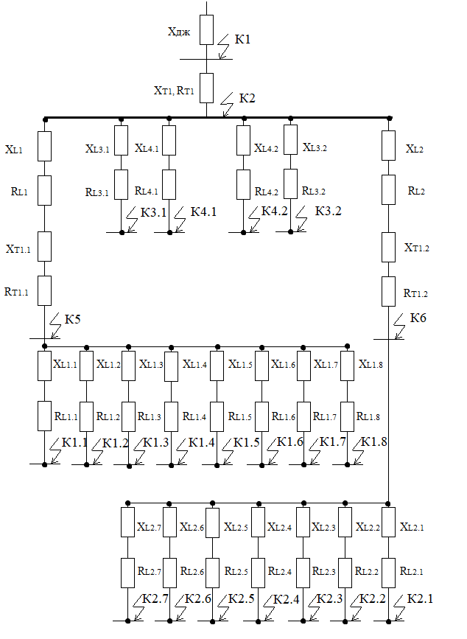
Рисунок 2.1 – Схема заміщення схеми електричної принципової
На даній схем позначено всі точки КЗ, струм для яких ми і будемо розраховувати. Для точок К₁ – К₆ розрахунки будуть проводитись методом відносних базисних одиниць, а для точок К_{1.1} – К_{1.8}, К_{2.1} – К_{2.7} методом іменованих одиниць.
Задаємося базисною потужністю: Sб = 100 МВА. Визначаємо базисні напруги:
Всі напруги в системі від номінальних переводимо до базисних (U_{б}):
Uб_{і} = Uг_{і} = 1.05 Uном_{і}
U_{НОМ1}=110 кВ $U_{б1}=1,05∙U_{НОМ1}=1,05∙110=115,5 кВ;$
U_{НОМ2}=6 кВ $U_{б2}=6,3 кВ;$
U_{НОМ3}=0,4 кВ $U_{б3}=0,42 кВ;$
Розрахунок опорів:
для джерела живлення
$$X_{дж}=\frac{{U_{сн}}^{2}}{S_{к}}=\frac{{6,3}^{2}}{100}=0,397 Ом;$$
$$X_{*дж}=X_{*с}∙\frac{S_{б}}{S_{с}}=0,2∙\frac{100}{100}=0,2 в.б.о.;$$
для трансформатора Т1: S_{НОМ Т1} = 2,5 МВА, U_{k}% = 10,5.
- у відносних базисних одиницях
$$X_{*бT1}=\frac{S_{б}}{S_{НОМ Т1}}\left(\frac{U_{k\%}}{100}\right)=\frac{100}{2,5}\left(\frac{10,5}{100}\right)=4,2;$$
- в іменних одиницях
$$Z_{T1}=\frac{U_{k\%}∙{U_{H}}^{2}∙{10}^{4}}{S_{HT}}=\frac{10,5∙6^{2}∙{10}^{1}}{2500}=1,512 Ом;$$
$$R_{T1}=\frac{{∆P}_{k}∙{U_{H}}^{2}∙{10}^{6}}{{S_{HT}}^{2}}=\frac{22∙6^{2}∙{10}^{3}}{{2500}^{2}}= 0,127 Ом;$$
$$X_{T1}=\sqrt{{Z_{Т1}}^{2}-{R_{Т1}}^{2}}=\sqrt{{1,512}^{2}-{0,127}^{2}}=1,51 Ом.$$
для трансформатора Т1.1 та Т1.2: S_{НОМ Т1.1,Т1.2} = 400 кВА, U_{k}% = 4,5%, P_{k} = 5,5 кВт, I_{нт} = 575 А.
- у відносних базисних одиницях
$$r_{*T1,1,Т1,2}=\left(\frac{P_{k}}{S_{НОМ Т1,1,Т1,2}}\right)=\left(\frac{5,5}{400}\right)=0,01375;$$
$$r_{*бT1,1,Т1,2}=\frac{S_{б}}{S_{НОМ Т1,1,Т1,2}}r_{*T1,1,Т1,2}=\frac{100}{0,4}0,01375=3,4375;$$
$$X_{*бT1,1,Т1.2}=\frac{S_{б}}{S_{НОМ Т3}}\sqrt{{\left(\frac{U_{k\%}}{100}\right)}^{2}-{r_{*Т3}}^{2}}=\frac{100}{0,4}\sqrt{{\left(\frac{4,5}{100}\right)}^{2}-{0,01375}^{2}}=10,71;$$
- в іменованих одиницях
$$R_{T1.1,T1.2}=\frac{{∆P}_{k}}{\left(3∙{I_{HT}}^{2}\right)}=\frac{5500}{3∙{575}^{2}}=0,0055 Ом;$$
$$Z_{T1.1,T1.2}=\frac{U_{k}∙U_{cн}}{100∙\sqrt{3}∙I_{НТ}}=\frac{4,5∙400}{100∙\sqrt{3}∙575}=0,018 Ом;$$
$$X_{T1.1,T1.2}=\sqrt{{Z_{Т1.1,Т1.2}}^{2}-{R_{Т1.1,Т1.2}}^{2}}=\sqrt{{0,018}^{2}+{0,0055}^{2}}=0,017 Ом.$$
для ліній:
- в іменованих одиницях
$$R=\frac{1000}{γ∙S}∙L;$$
$$X=x_{0}∙L;$$
де γ=32 м/Ом мм²,x₀=0,35 Ом/км для повітряних ЛЕП до 10 кВ таx₀=0,07 Ом/км для кабельних ЛЕП до 1 кВ.
Для лінії L₁:
$$X_{L1}=x_{oL1}∙L_{1}=0,35∙0,075=0,03 Ом;$$
$$R_{L1}=({1000}/{γ_{1}∙S_{L1}})∙L_{L1}=(1000/32∙35)∙0,075=0,056 Ом;$$
Але так як L₁ – високовольтний кабель, то його опір приводиться до напруги вторинної обмотки трансформатора Т1.1.
$$К_{тр}=\frac{U_{ВН}}{U_{НН}}=\frac{6000}{400}=15;$$
$$R_{L1 прив}=\frac{R_{L1}}{К_{тр}}=\frac{0,056}{15}=0,0037 Ом;X_{L1прив}=\frac{X_{L1}}{К_{тр}}=\frac{0,03}{15}=0,002 Ом;$$
- у відносних базисних одиницях
$$r_{*бL}=\frac{1000}{γ_{i}∙S_{L}}L_{i}S_{б}/{U_{б}}^{2}, X_{*бL}=x_{0i}L_{i}S_{б}/{U_{б}}^{2};$$
$$r_{*бL1}=\frac{1000}{γ_{1}∙S_{L1}}L_{1}S_{б}/{U_{б2}}^{2}=\frac{1000}{32∙35}∙0,075∙100/{6,3}^{2}=0,169;$$
$$X_{*бL1}=x_{01}L_{1}S_{б}/{U_{б2}}^{2}=0,35∙0,075∙100/{6,3}^{2}=0,066;$$
Розрахунки для всіх наступних ліній проводяться за аналогією, а їх результати занесено до табл. 2.9 та табл. 2.10.
Таблиця 2.9 – Опори елементів мережі у іменованих одиницях
Елемент мережі | R,Ом | X,Ом
Джерело живлення | - | 0,4
Трансформатор Т1 | 0,127 | 1,51
Трансформатор Т1.1 | 0,0055 | 0,017
Трансформатор Т1.2 | 0,0055 | 0,017
Лінія L3.1, L3.2 | 0,0039 | 0,0021
Лінії L4.1, L4.2 | 0,0051 | 0,0022
Лінія L1 | 0,0037 | 0,002
Лінія L2 | 0,0045 | 0,0024
Лінії L1.1,L2.1 | 0,068 | 0,002
Лінії L1.2,L2.2 | 0,039 | 0,0014
Лінії L1.3,L2.3 | 0,097 | 0,0035
Лінії L1.4,L2.4 | 0,029 | 0,001
Лінія L1.5 | 0,088 | 0,003
Лінія L1.6 | 0,137 | 0,005
Лінія L1.7 | 0,12 | 0,0042
Лінія L1.8 | 0,068 | 0,0025
Лінія L2.5 | 0,11 | 0,004
Лінія L2.6 | 0,059 | 0,002
Лінія L2.7 | 0,049 | 0,0017

Таблиця 2.10 – Опори елементів мережі відносних базисних одиницях
Елемент мережі | R*,в.б.о. | X*, в.б.о.
Джерело живлення | - | 0,2
Трансформатор Т1 | - | 4,2
Трансформатор Т1.1 | 3,4375 | 10,71
Трансформатор Т1.2 | 3,4375 | 10,71
Лінія L3.1, L3.2 | 0,01 | 0,0054
Лінії L4.1, L4.2 | 0,012 | 0,0057
Лінія L1 | 0,011 | 0,0044
Лінія L2 | 0,011 | 0,006
Лінії L1.1,L2.1 | 0,171 | 0,005
Лінії L1.2,L2.2 | 0,098 | 0,0035
Лінії L1.3,L2.3 | 0,244 | 0,0088
Лінії L1.4,L2.4 | 0,073 | 0,0025
Лінія L1.5 | 0,222 | 0,0075
Лінія L1.6 | 0,345 | 0,0126
Лінія L1.7 | 0,302 | 0,01
Лінія L1.8 | 0,171 | 0,0063
Лінія L2.5 | 0,277 | 0,01
Лінія L2.6 | 0,148 | 0,005
Лінія L2.7 | 0,123 | 0,004
Визначаємо базисні струми:
$$I_{б1}={S_{б}}/{\left(\sqrt{3}∙U_{б1}\right)={100}/{\left(\sqrt{3}∙115,5\right)}=0,4998 кА; }$$
Далі за аналогією, враховуючи базисну напругу для кожної точки.
Для прикладу наведено розрахунок для найвіддаленішої точки у високовольтній мережі (точка К₆) у відносних базисних одиницях:
$$\sum{R_{*б6}}=R_{*бT1.2}+R_{*бL2}=3,437+0,011=3,448;$$
$$\sum{X_{*б6}}=X_{*бдж}+X_{*бT1}+X_{*бT1.2}+X_{*бL2}=0,2+4,2+10,71+0,006=15,116;$$
$$Z_{*б6}=\sqrt{{\left(\sum{R_{*б6}}\right)}^{2}+{\left(\sum{X_{*б6}}\right)}^{2}}=\sqrt{{3,448}^{2}+{15,116}^{2}}=15,5;$$
- діюче значення струму трифазного КЗ для і-тої точки ланцюга:
$$І_{k}^{\left(3\right)}=\frac{І_{бі}}{z_{Б*Σ}} =\frac{І_{бі}}{\sqrt{x_{б*Σ}^{2}+r_{б*Σ}^{2}}},\text{ кА};$$
$${I_{К6}}^{(3)}=\frac{I_{б6}}{Z_{*б6}}=\frac{137,46}{15,5}=8,868 кА;$$
Значення інших струмів отримаємо перерахунком відповідного струму короткого замикання.
- струм двофазного короткого замикання
;
$${I_{К6}}^{(2)}=\frac{\sqrt{3}}{2}∙{I_{К6}}^{\left(3\right)}=\frac{\sqrt{3}}{2}∙8,87=7,68 кА;$$
- миттєве значення ударного струму КЗ через півперіоду (0.01с) після виникнення КЗ
$$i_{y6}=k_{y}∙\sqrt{2}{I_{K6}}^{\left(3\right)}=1,8∙\sqrt{2}∙8,87=22,58 кА;$$
- діюче значення повного струму КЗ
.
$$I_{y6}={I_{K6}}^{(3)}∙q=8,87∙1,52=13,48 кА;$$
- потужність трифазного короткого замикання в і-ій точці
.
$${S_{K6}}^{(3)}=\frac{S_{б}}{Z_{*б6}}=\frac{100}{15,5}=6,452 MВА;$$
Для всіх інших точок КЗ розрахунки проводяться аналогічно наведеним.Отримані в результаті обрахунків дані занесено до табл. 2.11.
Таблиця 2.11 -РозрахунокструмівКЗувідноснихбазисниходиницях
Точка  КЗ | U*б,  кВ | І*б,  кА | R*,  в.б.о. | X*,  в.б.о. | Z*,  в.б.о. | Ік(3),  кА | Ік(2),  кА | іу,  кА | Іу,  кА | Sк(3),  кА
К1 | 115,5 | 0,499 | - | 0,2 | 0,2 | 2,495 | 2,161 | 6,35 | 3,792 | 500
К2 | 6,3 | 9,164 | - | 4,4 | 4,4 | 2,083 | 1,804 | 5,3 | 3,166 | 22,727
К3.1 | 6,3 | 9,164 | 0,01 | 4,405 | 4,405 | 2,08 | 1,802 | 5,3 | 3,162 | 22,701
К3.2 | 6,3 | 9,164 | 0,01 | 4,405 | 4,405 | 2,08 | 1,802 | 5,3 | 3,162 | 22,701
К4.1 | 6,3 | 9,164 | 0,012 | 4,406 | 4,406 | 2,08 | 1,801 | 5,29 | 3,161 | 22,696
К4.2 | 6,3 | 9,164 | 0,012 | 4,406 | 4,406 | 2,08 | 1,801 | 5,29 | 3,161 | 22,696
К5 | 0,42 | 137,46 | 3,448 | 15,114 | 15,5 | 8,868 | 7,68 | 22,58 | 13,48 | 6,452
К6 | 0,42 | 137,46 | 3,448 | 15,116 | 15,5 | 8,868 | 7,68 | 22,58 | 13,48 | 6,452
Приклад розрахунку для найвіддаленішої точки у низьковольтній мережі (точка К_{1.1}) в іменованих одиницях:
$$\sum{R_{1.1}}=R_{T1}+R_{T1.1}+R_{L1}+R_{L1.1}=0,127+0,0055+0,0037+0,068=0,2042 Ом;$$
$$\sum{X_{1.1}}=X_{дж}+X_{T1}+X_{T1.1}+X_{L1}+X_{L1.1}=0,4+1,51+0,017+0,002+0,002=1,931 Ом;$$
$$Z_{1.1}=\sqrt{{\left(\sum{R_{1.1}}\right)}^{2}+{\left(\sum{X_{1.1}}\right)}^{2}}=\sqrt{{0,2042}^{2}+{1,931}^{2}}=1,942 Ом;$$
- діюче значення струму трифазного КЗ для і-ої точки ланцюга:
$$І_{k}^{\left(3\right)}=\frac{U_{ср}}{\sqrt{3}∙Z_{Σ}} ,\text{ А};$$
$${I_{К1.1}}^{(3)}=\frac{U_{cp}}{\sqrt{3}∙Z_{1.1}}=\frac{420}{\sqrt{3}∙1.942}=118,919 А;$$
Значення інших струмів отримаємо перерахунком відповідного струму короткого замикання:
- струм двофазного короткого замикання .
$${I_{К1.1}}^{(2)}=\frac{\sqrt{3}}{2}∙{I_{К1.1}}^{\left(3\right)}=\frac{\sqrt{3}}{2}∙118,919=102,996 А;$$
- миттєве значення ударного струму КЗ через півперіоду (0.01с) після виникнення КЗ
;
для віддаленої точки
$$i_{y1.1}=k_{y}∙\sqrt{2}{{∙I}_{K1.1}}^{\left(2\right)}=1∙\sqrt{2}∙102,996=145,657 А;$$
- діюче значення повного струму КЗ
.
$$I_{y1.1}={I_{K1.1}}^{(3)}∙q=118,919∙1=118,919 кА;$$
Для всіх інших точок КЗ розрахунки проводяться аналогічно наведеним.Отримані в результаті обрахунків дані занесено до табл. 2.12.
Таблиця2.12 -РозрахунокструмівКЗуіменованиходиницях
Точка  КЗ | Uсн,В | R,Ом | X,Ом | Z,Ом | Ік(3),А | Ік(2),А | іу,А | Іу,А
К1.1 | 0,42 | 0,2042 | 1,931 | 1,942 | 118,933 | 102,996 | 145,657 | 118,933
К1.2 | 0,42 | 0,1752 | 1,9304 | 1,938 | 119,144 | 103,178 | 145,915 | 119,144
К1.3 | 0,42 | 0,2332 | 1,9325 | 1,947 | 118,643 | 102,744 | 145,301 | 118,643
К1.4 | 0,42 | 0,1652 | 1,93 | 1,937 | 119,222 | 103,246 | 146,011 | 119,222
К1.5 | 0,42 | 0,2242 | 1,932 | 1,945 | 118,737 | 102,827 | 145,417 | 118,737
К1.6 | 0,42 | 0,2732 | 1,934 | 1,953 | 118,237 | 102,393 | 144,804 | 118,237
К1.7 | 0,42 | 0,2562 | 1,9332 | 1,95 | 118,425 | 102,556 | 145,034 | 118,425
К1.8 | 0,42 | 0,2042 | 1,9315 | 1,942 | 118,902 | 102,97 | 145,62 | 118,902
К2.1 | 0,42 | 0,205 | 1,9314 | 1,942 | 118,903 | 102,97 | 145,621 | 118,903
К2.2 | 0,42 | 0,176 | 1,9308 | 1,939 | 119,115 | 103,153 | 145,879 | 119,115
К2.3 | 0,42 | 0,234 | 1,9329 | 1,947 | 118,612 | 102,718 | 145,264 | 118,612
К2.4 | 0,42 | 0,166 | 1,9304 | 1,938 | 119,193 | 103,221 | 145,976 | 119,193
К2.5 | 0,42 | 0,247 | 1,9334 | 1,949 | 118,485 | 102,608 | 145,108 | 118,485
К2.6 | 0,42 | 0,196 | 1,9314 | 1,941 | 118,96 | 103,020 | 145,69 | 118,96
К2.7 | 0,42 | 0,186 | 1,9311 | 1,94 | 119,039 | 103,088 | 145,787 | 119,039

2.6 Вибір електричних апаратів
Вибір апаратів керування і захисту проводимо по даним отриманим в результаті розрахунків електричних мереж та струмів КЗ. На даному підприємстві наявні роз’єднувачі та автоматичні вимикачі. Їх ми і будемо підбирати.
Всі апарати обираємо за умови тривалої роботи (за номінальним струмом та напругою) і перевіряємо для режиму КЗ на термічну та динамічну стійкість.
При виборі струмоведучих частин і апаратів за номінальною напругою повинні виконуватись умови:
U_{н.а.} ≥ U_{н.c.} : U_{м.а.} ≥ U_{р.м.} :
де Uн.а., Uн.с - номінальна напруга відповідно вибираємого апарата і мережі; Uр.м. - максимально тривала робоча напруга; Uм.а - максимально допустима напруга апарата.
При виборі апаратів за струмом:
Iн.а. ≥ I р ;
Струмоведучі частини й електричні апарати повинні бути динамічно і термічно стійкі при струмах КЗ:
I_{max} ≥ I_{у} чи і_{max} ≥ і_{у};
де I_{max} , і_{max} - діюче значення й амплітуда максимально припустимого струму, що характеризують динамічну стійкість апарата; I_{у} , і_{у} - діюче значення та амплітудне значення ударного стуму КЗ.
$$I_{t}∙\sqrt{t}≥I_{∞}∙\sqrt{t_{ф}};$$
де It - струм термічної стійкості, що даний апарат може витримати без ушкодження протягом t (1…10 с); tф - приймається по таблиці.
Струм уставки Іу.а. максимального захисту обираємо за умовою:
$$I_{y.a}≥I_{n.max}+\sum_{n=1}^{K-1}{I_{H.i}}$$
де $I_{n.max}$ – максимальний пусковий струм найбільш потужного електродвигуна; $\sum_{n=1}^{K-1}{I_{H.i}}$ – сума номінальних струмів решти електроспоживачів.
Вибране значення уставки повинно бути перевірене на надійність вимикання автоматом струму двофазного короткого замикання у найвіддаленішій точці захищеної мережі за умовою:
${I_{ к min}}^{\left(2\right)}/I_{y.a}≥1,5$.
Кратність 1,25 допускається при використанні гнучких екранованих і броньованих кабелів. [4]
Результати підбору апаратів, а також тип та модель обраного апарату занесено до табл. 2.13, 2.14, 2.15 відповідно для мережі напругою 110 кВ, 6 кВ та 0,4 кВ.
Таблиця 2.13 – Підбір електричних апаратів для мережі 110 кВ
НапругамережіUн =110кВ
Місце встановлення | I_{р}, А | I_{н}, А | I⁽³⁾_{к max}, кА | I⁽²⁾_{к min}, кА | I_{дс}, кА | I_{тс}, кА | I_{уст}, кА | К_{ч} | Тип прийнятого апарату
Роз’єднувачі
Перед Т1(QS) | 13,122 | 630 | 2,495 | 2,161 | 80 | 31.5²*4 | 1,1 | 1,965 | РНД-110/630Т1
Автоматичнівимикачі
Перед Т1 (Q) | 13,122 | 630 | 2,495 | 2,161 | 52 | 20²*3 | 1,1 | 1,965 | МКП-110-630/20
Таблиця 2.14 – Підбір електричних апаратів для мережі 6 кВ
НапругамережіUн = 6кВ
Місце встановлення | I_{р}, А | I_{н}, А | I⁽³⁾_{к max}, кА | I⁽²⁾_{к min}, кА | I_{дс}, кА | I_{тс}, кА | I_{уст}, кА | К_{ч} | Тип прийнятого апарату
Автоматичнівимикачі
Після Т1(Q_{T1)} | 137,464 | 400 | 2,083 | 1,804 | 25,5 | 10²*3 | 0,8 | 2,255 | ВММ-6-400/10
Лінії L3.1, L3.2 (Q_{3.1}, Q_{3.2}) | 39,68 | 400 | 2,080 | 1,802 | 25,5 | 10²*3 | 0,8 | 2,252 | ВММ-6-400/10

Продовження табл. 2.14
Лінії L4.1, L4.2(Q_{4.1}, Q_{4.2}) | 14,88 | 400 | 2,080 | 1,801 | 25,5 | 10²*3 | 0,8 | 2,252 | ВММ-6-400/10
Лінія L1(Q₁₎ | 38,49 | 400 | 8,868 | 7,68 | 25,5 | 10²*3 | 0,8 | 9,6 | ВММ-6-400/10
Лінія L2(Q₂₎ | 38,49 | 400 | 8,868 | 7,68 | 25,5 | 10²*3 | 0,8 | 9,6 | ВММ-6-400/10
Таблиця 2.15 – Підбір електричних апаратів для мережі 0,4 кВ
НапругамережіUн =0,4кВ
Місце встановлення | I_{р}, А | I_{н}, А | I⁽³⁾_{к max}, А | I⁽²⁾_{к min}, А | I_{дс}, А | I_{тс}, кА | I_{уст}, А | К_{ч} | Тип прийнятого апарату
Автоматичнівимикачі
Лінія L1.1 | 53,143 | 80 | 118,933 | 202,996 | 200 | 0,5²*3 | 100 | 2,03 | А3714Б
Лінія L1.2 | 42,515 | 80 | 119,144 | 203,178 | 200 | 0,5²*3 | 100 | 2,03 | А3714Б
Лінія L1.3 | 247,45 | 250 | 118,643 | 602,744 | 300 | 0,75²*3 | 400 | 1,5 | А3724Б
Лінія L1.4 | 91,643 | 160 | 119,222 | 303,246 | 250 | 0,5²*3 | 200 | 1,501 | А3714Б
Лінія L1.5 | 43,3 | 80 | 118,737 | 202,827 | 200 | 0,5²*3 | 100 | 2,03 | А3714Б
Лінія L1.6 | 133,24 | 160 | 118,237 | 302,393 | 250 | 0,5²*3 | 200 | 1,501 | А3714Б
Лінія L1.7 | 113,41 | 160 | 118,425 | 302,556 | 250 | 0,5²*3 | 200 | 1,501 | А3714Б
Лінія L1.8 | 103,47 | 160 | 118,902 | 302,97 | 250 | 0,5²*3 | 200 | 1,501 | А3714Б
Лінія L2.1 | 53,143 | 80 | 118,903 | 302,97 | 200 | 0,5²*3 | 200 | 1,501 | А3714Б
Лінія L2.2 | 42,515 | 80 | 119,115 | 303,153 | 200 | 0,5²*3 | 200 | 1,502 | А3714Б
Лінія L2.3 | 247,45 | 250 | 118,612 | 602,718 | 300 | 0,75²*3 | 400 | 1,5 | А3724Б
Лінія L2.4 | 91,643 | 160 | 119,193 | 303,221 | 250 | 0,5²*3 | 200 | 1,501 | А3714Б
Лінія L2.5 | 133,24 | 160 | 118,485 | 302,608 | 250 | 0,5²*3 | 200 | 1,501 | А3714Б
Лінія L2.6 | 48,11 | 80 | 118,96 | 203,020 | 200 | 0,5²*3 | 100 | 2,03 | А3714Б
Лінія L2.7 | 244,26 | 250 | 119,039 | 603,088 | 300 | 0,75²*3 | 400 | 1,507 | А3724Б
Після Т1.1, Т1.2 | 38,49 | 1600 | 591,2 | 512 | 1000 | 1,5²*3 | 250 | 2,05 | Е16В

2.7 Основні енергетичні показники підприємства
Виконаємо розрахунок енерговтрат в трансформаторах та лініях. Для трансформаторів річні втрати активної та реактивної потужності розраховуються за формулами:
$$∆W_{T}=∆P_{х}∙T_{р}+β^{2}∙∆P_{к}∙τ;$$
$$∆V_{T}=∆Q_{μ}∙T_{р}+β^{2}∙∆Q_{к}∙τ;$$
$$∆Q_{μ}=\left(I_{х}\%\right)∙{S_{н.т}}/{100};$$
$$∆Q_{к}=\left(U_{к}\%\right)∙{S_{н.т}}/{100};$$
$$β=\frac{S_{р}}{S_{ном}};$$
$$τ=8760∙{\left(0,124+Т_{м}∙{10}^{-4}\right)}^{2};$$
Для прикладу розрахуємо втрати потужності у вхідному трансформаторі ТМН 2500/110:
$$τ=8760∙{\left(0,124+Т_{м}∙{10}^{-4}\right)}^{2}=8760∙{\left(0,124+2000∙{10}^{-4}\right)}^{2}=919,59 год;$$
$$β_{1}=\frac{S_{р1}}{S_{ном1}}=\frac{1806,42}{2500}=0,723;$$
Річні втрати активної потужності складатимуть:
$$∆W_{T1}=∆P_{х1}∙T_{р1}+{β_{1}}^{2}∙∆P_{к1}∙τ=3,75∙8760+{0,723}^{2}∙22∙919,59=43425,32 кВт∙год;$$
$$∆Q_{μ1}=\left(I_{х1}\%\right)∙{S_{н.т1}}/{100}=1,2∙{2500}/{100}=30 кВАр;$$
$$∆Q_{к1}=\left(U_{к1}\%\right)∙{S_{н.т1}}/{100}=10,5∙{2500}/{100}=262,5 кВАр;$$
Розмір річних втрат реактивної потужності в трансформаторі:
$$∆V_{T1}=∆Q_{μ1}∙T_{р1}+{β_{1}}^{2}∙∆Q_{к1}∙τ=30∙8760+{0,723}^{2}∙262,5∙919,59=388982,795 кВАр∙год;$$
Кількість енергії переданої через трансформатор протягом року:
$$W_{річне}=S_{р}∙\cos{φ}∙T_{М}=1806,42∙0,82∙2000=2890272 кВт∙год;$$
Відсоток втрат за рік:
$$W_{річне\%}=\frac{{∆W}_{ТР}}{W_{річне}}∙100\%=\frac{43425,32}{2890272}∙100\%=1,5\%;$$
Розрахунки для двох інших трансформаторів проводяться за аналогією, а їх результати занесені до табл. 2.16.
Таблиця 2.16 – Втрати потужності в трансформаторах
Трансф. | $$β$$ | ∆W_{T} | ∆V_{T} | W_{річне} | W_{річне%}
Т₁ | 0,723 | 43452,32 | 388982,79 | 2890272 | 1,5
Т_{1.1} | 0,895 | 12373,38 | 86843,062 | 572640 | 2,16
Т_{1.2} | 0,967 | 13051,44 | 89062,173 | 619040 | 2,18
Для ліній річні втрати активної та реактивної потужності розраховуються за формулами:
$$∆W_{л}=3∙{I_{р}}^{2}∙R_{р}∙τ;$$
$$∆V_{л}=3∙{I_{р}}^{2}∙X_{р}∙τ;$$
Для прикладу розрахуємо втрати потужності у високовольтній лінії L₁:
$$∆W_{л1}=3∙{I_{р1}}^{2}∙R_{р1}∙τ=3∙{38,49}^{2}∙0,056∙919,59=228875,52 кВт∙год;$$
$$∆V_{л1}=3∙{I_{р1}}^{2}∙X_{р1}∙τ=3∙{38,49}^{2}∙0,03∙919,59=122611,886 кВАр∙год;$$
Для всіх інших ліній розрахунки проводяться за аналогією, а їх результати занесено до таблиці 2.17.
Таблиця 2.17 – Втрати потужності в лініях
Лінія | I_{р}, А | R_{р}, Ом | X_{р}, Ом | ∆W_{р}, кВт год | ∆V_{р}, кВАргод
L₁ | 38,49 | 0,056 | 0,03 | 228875,52 | 122611,9
L₂ | 38,49 | 0,067 | 0,036 | 273833,2 | 147134,3
L_{3.1,} L_{3.2} | 39,68 | 0,059 | 0,032 | 256277,7 | 138998,1
L_{4,1}, L_{4,2} | 14,88 | 0,076 | 0,034 | 46423,19 | 20768,27
L_{1.1}, L_{2.1} | 53,143 | 0,00438 | 0,0123 | 34086,76 | 95442,92
L_{1.2}, L_{2.2} | 42,515 | 0,00313 | 0,0070 | 15582,96 | 34905,82
L_{1.3}, L_{2.3} | 257,45 | 0,00125 | 0,0175 | 228565,8 | 3199921,58
Продовження табл. 2.17
L_{1.4}, L_{2.4} | 91,643 | 0,00117 | 0,0053 | 27151,6 | 121639,2
L_{1.5} | 43,3 | 0,00469 | 0,0158 | 24245,58 | 81465,15
L_{1.6} | 133,24 | 0,00365 | 0,0245 | 178558,92 | 1199915,952
L_{1.7} | 113,41 | 0,00341 | 0,0210 | 120964,18 | 745139,3
L_{1.8} | 103,47 | 0,00219 | 0,0123 | 64608,92 | 361809,9
L_{2.5} | 133,24 | 0,00286 | 0,0193 | 140296,3 | 942791,1
L_{2.6} | 48,11 | 0,00375 | 0,0105 | 23945,15 | 67046,41
L_{2.7} | 244,26 | 0,00071 | 0,0088 | 116900,82 | 1440218,06
Висновок
На даній промисловій фабриці ТОВ «Малинська фабрика спеціального паперу», враховуючи розрахункове навантаження P_{р}= 1382,75 кВт, Q_{р}= 1162,4 кВар, S_{р}= 1806,425 кВА, буде доцільно виконати живлення від трансформатора ТМН 2500/110 з номінальною потужністю S_{НТ} = 2500 кВА.
Для розподілу електроенергії по підприємству застосована повітряні (для споживачів високої напруги) і кабельні (для споживачів низької напруги 0,4 кВ) лінії марки ААШв-6 3х35 та АВВГ 3х16 відповідно, так як всі роботи в основному проводяться в сухих приміщеннях з виключенням можливості механічних пошкоджень. Максимальний переріз ПЛ складає 35 мм², а КЛ складає 16 мм².
Величини струмів КЗ були розраховані методом відносних базисних одиниць для високовольтних споживачів та методом іменованих одиниць для низьковольтних споживачів, і вони не перевищують 8,868 кА. На основі значень струмів КЗ та робочих струмів було обрано комутаційне та захисне обладнання, а саме роз’єднувач РНД-110/630Т1 та автоматичні вимикачі МКП-110-630/20, ВММ-6-400/10, А3714Б та Е16В. Також в схемі наявні трансформатори струму, запобіжники і тд.
Дане підприємство характеризується наступними техніко-економічними показниками: коефіцієнт потужності cosφ = 0,82, втрати активної енергії складають 43425,32 кВт∙год, реактивної – 388982,795 кВАр∙год, а кількість активної енергії, використаної за рік приблизно складає 2890272 кВт∙год. Результати розрахунків втрат в лініях наведені в табл. 2.17.
З метою покращення техніко-економічних показників рекомендується виконати точний підбір по необхідній потужності і заміну двигунів на більш енергоефективні і новіші моделі, що значно підвищить ККД, коефіцієнт потужності та зменшить втрати. Також рекомендується замінити всі наявні лампи розжарювання на світлодіодні, з меншою потужністю та більшим терміном дії, що також дозволить скоротити витрати.

3 СПЕЦІАЛЬНА ЧАСТИНА
3.1 Розрахунок і вибір вентиляторної установки
Розрахунок і підбір необхідного обладнання виконуємо для адміністративного приміщення з наступними вхідними даними:
- Площа приміщення S = 225 м²;
- Висота стелі h = 3,5 м;
- Кількість людей у приміщенні N = 11 чоловік.
Для вибору вентиляторної установки, здійснимо обрахунок необхідної продуктивності, для чого розрахуємо два різних значення повітрообміну – по кратності і по кількості людей, - і виберемо з них більше. На нього ми і будемо орієнтуватись при виборі вентиляторної установки.
Розрахуємо значення повітрообміну по кратності за формулою:
,
де n-нормована кратність повітрообміну, яка для адміністративних приміщень складає, згідно ДБН В.2.5-67:2013, 2,5.
Звідси отримуємо:
$$L=2,5∙225∙3,5=1968,75 м^{3}/год;$$
Розраховуємо значення повітрообміну по кількості людей використовуючи формулу:
,
де:N-кількість людей що працюють у приміщенні,
L_{норм}-норма витрати повітря на одну людину, що, за ДБН В.2.5-67:2013[5], для адміністративних будівель складає 40 м³/год.
Підставляємо необхідні значення і одержуємо:
$$L=11∙40=440 м^{3}/год;$$
Отже, можемо зробити висновок, що ми будемо обирати вентиляторну установку орієнтуючись на першерозраховане значення, тобто з витратою повітря не менше 1968.75м³/год. Тепер можемо обирати вентиляторну установку, врахувавши, що значення повітрообміну має бути більшим за розраховане через додатковий опір повітряної мережі, який спричиняє зниження продуктивності вентилятора.
Обираємо вентилятор радиальній ВР 88-75 №4 (ВЦ 4-75 №4) 0,75 кВт 1000 об/хв[6], параметри якого наведено в табл. 3.1.
Таблиця 3.1 – Параметри вентилятора ВР 88-75 №4
Параметри
Тип вентилятора | Вентилятор низького тиску
Номер вентилятора | №4
Матеріал вентилятора | вуглецева сталь
Конструктивне виконання | 1
Фазність | 3-фазний (380 В)
Потужність двигуна, кВт | 0,75
Швидкість обертання, об/хв | 1000
Minвитрата, тис. м3/год | 1.1
Maxвитрата, тис. м3/год | 2.6
Max тиск, Па | 220
Min тиск, Па | 120
Вага, не більше, ніж (кг.) | 69
ККД | 0.775

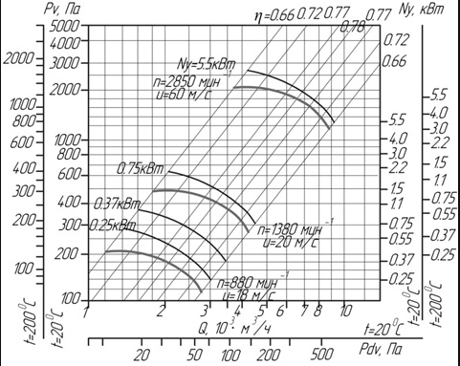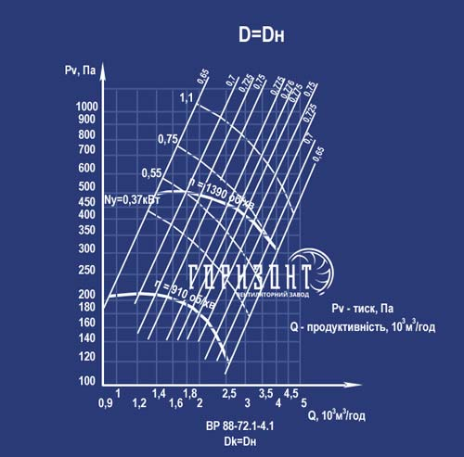
Рисунок 3.1 - Характстиерики вентилятора ВР 88-75 №4
Вентилятор ВР 88-75 (ВР 88-72, ВЦ 4-75, ВЦ 4-70) являється вентилятором низького тиску з одностороннім всмоктуванням. До його переваг відносяться такі характеристики як компактність, низький рівень створюваного шуму, обертання робочого колеса в обидві сторони, наявність 12 загнутих назад лопаток та широкий спектр варіацій положення корпуса - 0˚, 45˚, 90˚, 135˚, 180˚, 270˚, 315˚.
Цей вентилятор призначений та ідеально підходить для роботи в вентиляційній системі, системі кондиціонування, системі повітряного опалення, охолодження механізмів та сушки, та для інших санітарно-виробничих цілей.
Його можна встановлювати у виробничих приміщеннях та цехах, на агропромислових комплексах, в магазинах, торгових центрах, офісних будівлях, ресторанах та місцях громадського харчування, комерційних будівлях та промислових підприємствах, а також в приватних будинках та квартирах.
В склад вентилятора ВР 88-75 входить робоче колесо з 12 лопатками, спіральний корпус, за допомогою якого виконується відведення повітря в певному напрямку, станина до якої власне і кріпитьсякорпус і двигун, сам асинхронний трифазний електродвигун та колектор конічної форми, який виконує функції підведення повітря.
3.2 Розрахунок і вибір електродвигуна
Для вибору вентиляторної установки ми маємо такі вихідні дані: необхідний тиск Н = 220 Па і необхідна продуктивність G = 2000 м³/год = 0,55 м³/с.
Розрахункову потужність двигуна можемо визначити за формулою:
, кВт,
де k_{з} – коефіцієнт запасу; η_{в} – ККД вентилятора.
$$P_{розр}=\frac{k_{з}∙G∙H}{ɳ_{в}}=\frac{1,15∙0,55∙220}{0,775}=270,95 Вт.$$
По обрахованій потужності обираємо асинхронний двигун серії АИР[7], виходячи з умови, що Р_{н} ≥Р_{розр} , n_{н}≥n_{в}, та заносимо його паспортні дані до табл. 3.2:
Таблиця 3.2 – Паспортні дані двигуна АИР71А4
Параметр | Позначення | Величина
Номінальна потужність | P_{н} | 0,55 кВт
Номінальна частота обертання | n_{н} | 1500 об/хв
Фактична частота обертання | n_{н факт} | 1390 об/хв
Напруга живлення | U₁ | 380 В
Номінальний струм | I_{н} | 1,57 А
Номінальний момент | М_{н} | 3,86 Нм
Маховий момент | GD² | 0,0006 тм²
ККД | η | 0,71
Коефіцієнт потужності | cosϕ | 0,76
Відношення пускового і номінального струмів | I_{пуск}/I_{н} | 5,2
Відношення пускового і номінального моментів | M_{пуск}/M_{н} | 2,4
Відношення максимального і номінального моментів | M_{max}/M_{н} | 2,2
Загалом електропривід являється системою в склад якої входить електродвигун, перетворювальний, передатний та керуючий пристрій. Ця система призначена для того, щоб надавати рух робочим органам машини і в той же час керувати цим рухом.
Так як більшість електроприводів машин на виробництва та в приватних будинках працюють від змінного струму, то частіше всього використовують саме трифазний двигун, який для створення обертового магнітного поля має три (або кількість кратну трьом) незалежні обмотки, які являються статором, та ротор, що з ним електрично не зв’язаний, але скріплений з вихідним валом.
Всі двигуни змінного струму поділяються на два основних типи: синхронні, де швидкість обертання магнітного поля відповідає швидкості обертання ротора, та асинхронні, в яких наявна пропорційна навантаженню різниця частот. Саме через особливість асинхронних машин яка дозволяє варіювати навантаження на вал, вони наразі є більш популярними.[8]
До інших переваг асинхронних двигунів відносять ще й наступні:
- доволі проста конструкція, що полегшує його технічне обслуговування та ремонт, не потребує висококваліфікованого персоналу для роботи з ним;
- відносно невелика вартість в порівнянні з іншими видами двигунів;
- невибагливість до умов експлуатації, її простота;
-висока надійність конструкції;
- більш висока ефективність і кращий ККД, через усунення втрат на тертя;
- досить високий коефіцієнт потужності.
Саме тому для даного випадку було вирішено обрати саме асинхронний двигун.
Механічна характеристика вентиляторів, як і інших подібних механізмів, таких як компресори та відцентрові насоси, має виглд параболи, так як статичний момент таких машин створюється в результаті тертя об повітря чи рідину з силою, що пропорційна квадрату швидкості обертання.
Як приклад на рис.3.2 зображена об'єднана характеристика вентилятора і АД. На ділянці АБ відмічається усталена робота електропривода зі сталою частотою ω₃. А вже на ділянці БВ робота стає нестійкою, так як коли частота падає - двигун зупиниться.
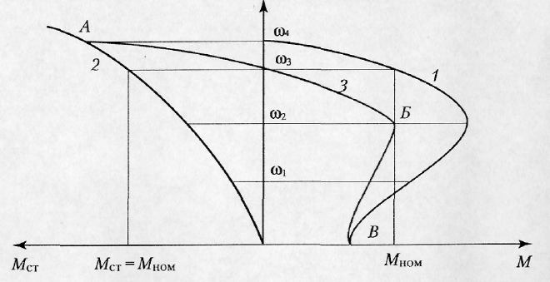
Рисунок 3.2 - Спільна характеристика асинхронного двигуна й вентилятора:
1 - характеристика асинхронного двигуна;
2 - характеристика вентилятора;
3 – об'єднана характеристика.
Схема підключення вентиляторної установки до мережі
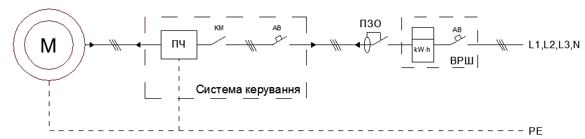
Рисунок 3.3 - Схема підключення вентиляторної установки до мережі
В складі схеми постачання наявний пристрій захисного відключення (ПЗВ) для захисту людини і обладнання при КЗ. Для технологічного захисту тут знаходиться магнітний пускач, а автоматичний вимикач захищає обладнання від перенапруг. Вся вентиляторна установка живиться від внутрішнього розподільчого щита (ВРЩ).
3.3 Розрахунок і вибір частотного перетворювача
Перетворювач частоти (ПЧ) - електронний прилад, що регулює частоту електричного струму (напруги), а саме конвертує вхідну синусоїдну напругу заданої частоти та амплітуди у вихідну імпульсну напругу змінної частоти та амплітуди за допомогою ШІМ (широтно-імпульсної модуляції). Завдяки цьому мжна плавно регулювати швидкість обертання валу двигуна плавно збільшуючи частоту та амплітуду напруги на статорі.
До основних функцій перетворювача частоти відносять захист двигуна та самого перетворювача від несприятливих умов та режимів роботи, лінійні, S-, U-образні і індивідуальні криві розгону-гальмування, можливість локального задання швидкості за допомогою ручки навігатора, наявність режиму роботи «швидше-повільніше», 16 наявних швидкостей, ПІ-регулятор і завдання для нього, наявність дво-і трипровідного управління, логіка управління гальмом, можливість збереження у пам’яті ПЧ різних конфігурацій, конфігурування несправностей і типів зупинки.
Використання електроприводу з регулюванням від ПЧ забезпечує можливість керування зміною швидкості обертання в процесах, де це раніше було не можливо, одночасне керування кількома двигунами за допомогою одного ПЧ, зниження витрат на експлуатацію за рахунок заміни приводів постійного струму,
створення замкнених систем з можливістю точної підтримки заданих технологічних параметрів, дозволяє вилучити механічні системи регулювання швидкості обертання (варіатори, ремінні передачі), за рахунок чого зменшуються втрати та тертя, що також приводить до збільшення надійності та довговічності устаткування, гарантує високу точність регулювання швидкості руху, підтримання оптимальних параметрів якості регулювання швидкості у складі механізмів, що працюють з постійним моментом навантаження.
Перевагами ПЧ являється те що він:
- захищає мотор від перевантаження, КЗ, перегріву, перепадів напруги, тощо;
- має високу точність регулювання частоти обертання двигуна;
- забезпечує максимально високий пусковий момент;
- дозволяє економити електроенергію у випадку роботи двигуна з неповним навантаженням;
- дає можливість стабілізувати швидкість обертання у випадку стрибків струму;
- забезпечує автоматичне включення та кероване гальмування, відсутність пускових струмів при раптовій відсутності напруги.
До недоліків відносять:
- висока вартість самого перетворювача частоти;
- деякі моделі ПЧ створюють перешкоди, несинусоїдальність струму;
- вимагають високої точності від вимірювальних приладів та датчиків струму, що ще збільшує вартість устаткування.
Для вибору ПЧ визначимо максимальне миттєве значення струму використовуючи регламентовану потужність і наступну формулу:
де:
Р – регламентована потужність двигуна в Ватах;
OL – максимальний коефіцієнт перевантаження інвертора;
R – коефіцієнт пульсацій струму;
η – ККД інвертора;
cosφ – коефіцієнт потужності;
U_{м} – номінальна напруга трихфазної мережі.
Для електродвигуна потужністю 0,55 кВт і мережі змінного струму напругою 380 В ці параметри будуть мати наступні значення:
Р=0,55 кВт; OL=150%; R=120%; η=0,71; cosφ=0,76; U_{м}=380 В.
Тоді, підставивши, отримуємо:
$$I_{c(пік)}=\frac{P∙OL∙\sqrt{2}∙R}{ɳ∙\cos{φ}∙\sqrt{3}∙U_{м}}=\frac{550∙1,5∙\sqrt{2}∙1,2}{0,71∙0,76∙\sqrt{3}∙380}=3,94 А;$$
За усіма розрахованими даними обираємо перетворювач частоти ABB ACS310[9]. Його паспортні дані занесено в табл. 3.3:
Таблиця 3.3 – Паспортні дані перетворювача частоти ABB ACS310
Тип | ACS310-03E-02A1-4
Потужність | 0,55 кВт
Діапазон зміни напруги | 380 - 480 В
Номінальний струм | 2,1 А
Вихідний струм | До 60 А
Частота комутації | до 16 кГц
Діапазон вихідної частоти | 0 - 500 Гц
Час розгону/гальмування | 0 -1800 с
Перевантажувальна здатність | 150% протягом 60 с, 180% протягом 2 с
Режим керування | ПІД – регулятор, керування по лінійному і  квадратичному закону U/f, регулювання моменту, макрос PFC
Перетворювач ACS310 дозволяє забезпечити найефективніше управління насосами і вентиляторами за рахунок наявності у цього ПЧ таких функцій як ПІД-регулятори і макрос PFC (управління насосами і вентиляторами), які надають можливість управляти продуктивністю вентиляторів в залежності від тиску, витрати і інших зовнішніх параметрів.
Об'єм та фактичний результат енергозбереження можна легко відслідковувати за допомогою вбудованих лічильників, які відображають заощаджену енергію в кВт * год, а також скорочення викидів вуглекислого газу. Також можливо налаштування відображення економії в місцевій валюті.
Оптимальною температурою навколишнього середовища є температура від -10 до 40 ° C без утворення інею. При температурі вище 50 ° C з'являється 10% зниження номінального струму. Також в стандартному виконанні наявний гальмівний переривник.
3.4 Розрахунок і вибір елементів вхідного фільтра
Найчастіше, вихідним фільтром, розташованим на вході з автономного інвертора, є саме LC–фільтр. Серед всіх вимог, які пред’являються до фільтрів, основною є забезпечення заданого коефіцієнта гармонік змінної напруги в стаціонарному режимі.
Розраховуємо індуктивність фільтра використовуючи дану формулу:
де
Е_{макс} – максимальна напруга джерела постійної напруги, В.
f_{к} – несуча частота комутації ШІМ, тут f_{к}=10 кГц. Гранична частота обмежена максимальнодопустимою частотою переключення транзисторів 24 кГц.
Підставивши отримані значення, розраховуємо індуктивність фільтра:
$$L_{ф2}≥\frac{0,25∙E_{max}}{0,6∙f_{k}∙I_{1H}}=\frac{0,25∙590,7}{0,6∙10000∙1,57}=0,016 Гн;$$
Обираємо для встановлення реактор типу DCL-0006-EIDC-E11M, дані для якого наведені в табл. 3.4.
Таблиця 3.4 – Параметри реактора типу DCL-0006-EIDC-E11M
Параметр | Значення
Номінальна лінійна напруга живилення, U_{мном} | 400 В
Номінальний фазний струм, І_{1ном} | 6 А
Номінальна індуктивність фази, L_{р} | 11 мГн
Активний опір обмотки, R_{р} | 85 мОм
Розрахувати ємність фільтра можназа наступною формулою:
деТ_{к} – період несучої частоти, с;
k_{г} – коефіцієнт вищих гармонік, в даному випадку k_{г}=0,05;
Підставивши отримані значення, розраховуємо ємність фільтра:
$$C_{ф2}=\frac{{0,0001}^{2}}{64∙0,05∙11∙{10}^{-3}}=0,284 мкФ.$$
Обираємо для встановлення конденсатор типу МБГО-1-400 В – 1мкФ±10%.
Під час підключення фільтра, дроселі потрібно ввімкнути послідовно з АД в кожну з фаз, а конденсатори з’єднати в трикутник і підключити паралельно до двигуна. Загалом, з цього випливає, що конденсатори мають настільки несуттєвий вплив на загальний опір статорного ланцюга, що при розрахунках опором фільтра можна знехтувати.
3.5Розрахунок і вибір елементів згладжувального фільтра
Згладжувальний дросель зазвичай встановлюється в ланці постійного струму низьковольтних пристроїв. Його головне призначення зменшити змінну складову струму що проходить через конденсаторів фільтра, а також звузити зону переривчастих струмів під час роботи привода. В той час як призначення конденсатора зводиться до замикання реактивної складової струму статора.
Якість фільтра можна визначити за допомогою коефіцієнта згладжування, який розраховують за формулою:
де:
- коефіцієнт пульсацій на вході фільтра;
- коефіцієнт пульсацій на виході фільтра, що приймається в проміжках 0,01…0,1; обираємо=0,01.
Знаходимо коефіцієнт пульсацій на вході фільтра за формулою:
де
n – число пульсацій випрямляча; для трифазної мостової схеми n=6;
α – кут керування вентилів випрямляча; α=0˚, так як напруга регулюється в АІН, а тиристорний перетворювач некерований.
Підставивши отримані значення можемо розрахувати коефіцієнт згладжування:
Приймаємо в розрахунках, що на 1 кВт потужності двигунаємність фільтра 100 мкФ.
Тоді потужність фільтра буде дорівнювати:
$$С_{ф1}=100∙Р_{дв}=100∙0,55=55 мкФ;$$
До установки вибираємо конденсатор типу МБГО-1-400 В – 100 мкФ±10%.
Розраховуємо індуктивність фільтра використовуючи дану формулу:
де
- циклічна частота живильної мережі.
$$L_{ф1}=\frac{5,7+1}{6^{2}∙{314}^{2}∙55∙{10}^{-6}}=25,2∙{10}^{-3} Гн;$$
Обираємо для встановлення реактор типу DCL-0003-EIDC-E28M, дані для якого представлені в табл. 3.5.
Таблиця 3.5 – Параметри реактора типу DCL-0003-EIDC-E28M
Параметр | Значення
Номінальний фазний струм, І_{1ном} | 3 А
Номінальна індуктивність фази, L_{р} | 28 мГн
Активний опір обмотки, R_{р} | 96 мОм
3.6 Перевірка режимів обраного ПЧ
В залежності від різних умов роботи електроприводу існують більш точні критерії вибору ПЧ. Далі розглянемо їх:
а) робота двигуна на сталій швидкості.
Знайдемо споживаний двигуном струм, у випадку його роботи від ПЧ з напругою мережі380 В. Отримане значення даного струму повинно бути меншим паспортного струму перетворювача частоти. Використаємо формулу для розрахунку струму за механічними характеристиками n і М:
де:
k – коефіцієнт викривленнявоатолавмт струму, пов’язанийаввиа з алгоритмом формування синусоїди струму з допомогою ШІМ, k = (0,95…1,05);
n – частота обертання валуавом двигуна, об/хв.;
М – момент навантаження на валу двигуна, Нм;
9,55 – коефіцієнт приведення позасистемних (попаорпи відношенню до системи СІ) одиниць;
η – ККД двигуна;
cosφ – коефіцієнт потужності;
Звідси отримуємо наступне:
$$I_{спож}=\frac{k∙n∙M}{9.55∙ɳ∙\cos{φ}∙U∙\sqrt{3}}=\frac{1∙1390∙3,86}{9.55∙0,71∙0,76∙380∙\sqrt{3}}=1,58 А;$$
Так як $I_{спож}<I_{н ПЧ}$, можемо зробити висновок, що умова даного критерію виконується.
б) можливість ПЧ розігнати двигун від меншої швидкості до більшої за заданий час t.
За допомогою цього критерію проводиться перевірка ПЧ на можливість за певний заданий час запустити або розігнати двигун до заданої швидкості обертання валу, при цьому не перевищуючи перевантажувальну здатність самого перетворювача частоти.
За заданою нижче формулою ми можемо розрахувати споживаний двигуном струм І_{спож.р} при лінійному розгоні від ПЧ(тут похідну кутової швидкості ми можемо замінити на відношення приросту частоти обертання з приведенням позасистемних одиниць об/хв до рад/сек за допомогою коефіцієнта 9,55). Для виконання умови даного критерію отриманий струм повинен бути меншим за пусковий струм ПЧ.
де:
М_{ст} – статичний момент на валу двигуна, Нм.
$$M_{cm}=\frac{P_{H}∙9550}{n}=\frac{0,55∙9550}{1390}=3,779 Нм;$$
М_{дин} – динамічний момент на валу двигуна, Нм.
$$M_{дин}=\frac{J}{4}∙\frac{n}{t} , Hм;$$
Для його обрахунку попередньо обраховуємо:
- момент інерції:
$$J=\frac{G∙D^{2}}{4}=\frac{0,0006∙{10}^{3}}{4}=0,015 кг∙м^{2};$$
- час розгону двигуна:
де середнє кутове прискорення визначається за формулою:
$$ε=\frac{M_{cm}}{J}=\frac{3,778}{0,15}=25,192 c^{-2};$$
Приймаємо середній динамічний момент М_{дин} постійним в період пуску:
Отже, час розгону двигуна:
$$ω_{н}=0,105∙n_{H}=0,105∙1390=145,95 с^{-1};$$
$$t=\frac{0,105∙n_{H}}{ε}=\frac{0,105∙1390}{25,192}=5,79 c ;$$
Виконавши підстановку отриманих значень в задану вище формулу динамічного моменту, будемо мати:
$$M_{дин}=\frac{J}{4}∙\frac{n}{t}=\frac{0,15∙1390}{4∙5,79}=9 Hм;$$
Тепер, отримавши всі необхідні значення, можемо розрахувати величину струму, споживану двигуном при розгоні:
$$I_{спож. р}=\frac{k∙n}{9,55∙ɳ∙\cos{φ}∙U∙\sqrt{3}}∙\left({M_{cm}+M}_{дин}\right)=\frac{1∙1390}{9,55∙0,71∙0,76∙380∙\sqrt{3}}∙\left(3,778+9\right)=5,24 A;$$
Розрахуємо повну потужність, яку споживає двигун при номінальному сталому режимі роботи:
$$S=\frac{k∙P}{ɳ∙\cos{φ}}=\frac{1∙550}{0,71∙0,76}=1019,27 BA;$$
3.7 Розрахунок схеми електропривода по системі ПЧ-АД та моделювання в середовищі MATLAB - Simulink
Для початку проведемо розрахунки необхідних параметрів для структурної схеми САК. Наведемо деякі параметри, які вже є відомими, а саме номінальний момент двигуна $M_{н}=3,86 Нм$, синхронна швидкість обертання двигуна $n_{0}=1500{об}/{хв}$, номінальна швидкість обертання $n_{н}=1390{об}/{хв}$, момент інерції двигуна та вентилятора відповідно $J_{дв}=0,006кг∙м^{2}$ і $J_{в}=0,009 кг∙м^{2}$.
Розраховуємо максимальний момент:
$M_{max}= М_{н}⋅λ=3,86⋅2,2=8,492 Н⋅м$;
Номінальна напруга живлення двигуна:$U_{н}=400 В;$
$${U_{d max}=U}_{н}=400 В;$$
Кутова синхронна швидкість обертання валу двигуна:
$$ω_{0}={2πn_{0}}/{60}=2π∙{1500}/{60}=157,08{рад}/с;$$
Номінальна кутова швидкість обертання:
$$ω_{н}={2πn_{н}}/{60}=2π∙{1390}/{60}=145,95{рад}/с;$$
Повний момент інерції системи:
$J=J_{дв}+J_{в}=0,006+0,009=0,015 кг∙м^{2}$;
Некомпенсована постійна часу: с
Еквівалентний активний опір двигуна:
$$R_{e}=2∙\left(R_{1}+R_{2}^{'}\right)+\frac{3}{π}∙\left(x_{1}+x_{2}^{'}\right)=2∙\left(0,03+0,0018\right)+\frac{3}{π}∙\left(0,073+0,11\right)=0,27 Ом;$$
Еквівалентна індуктивність двигуна:
$$L_{e}=2∙\left(L_{1}+L_{2}^{'}\right)=\frac{x_{k}}{π∙f_{1}}=\frac{0,183}{π∙50}=0,00116 Гн;$$
Визначаємо еквівалентну сталу часу:
$$Т_{е}=\frac{L_{e}}{R_{e}}=\frac{0,00116 }{0,27}=0,00429 с;$$
Конструктивний коефіцієнт двигуна:
$$К_{м}=\frac{M_{н}}{I_{н}}=\frac{3,86}{1,57}=2,458;$$
Коефіцієнт передачі тиристорного перетворювача:
$$U_{Кmax}=10 В;$$
$$K_{tp}=\frac{K_{сх}∙U_{н}}{U_{Кmax}}=\frac{1,35∙400}{10}=54;$$
$$T_{m}=0,001;$$
Коефіцієнти передачі зворотного зв’язку за швидкістю:
$$k_{w}=\frac{U_{ОШ.max}}{ω_{max}}=\frac{10}{ω_{0}}=\frac{10}{157,08}=0,0637;$$
Загальний коефіцієнт передачі зворотного зв’язку за струмом:
$K_{i}=\frac{U_{ОС.max}}{I_{dmax}}=\frac{10{∙K}_{M}}{M_{н}}=\frac{10∙2,458}{3,86}=6,3678$;
Параметри ПІ-регулятора струму:
$$Т_{1}=Т_{е}=0,00429 с;$$
$Т_{2}=\frac{a_{c}T_{μ}K_{тп}K_{w}}{R_{e}}=\frac{2∙0,01∙54∙0,0637}{0,27}=0,2548 c$;
де $a_{c}=1…4$, стандартні налаштування.
Параметри П-регулятора швидкості:
$К_{ar}=\frac{K_{i}J}{a_{ш}a_{c}T_{μ}K_{w}}=\frac{6,3678∙0,015}{1∙2∙0,01∙0,0637}=74,97$;
де $a_{ш}=1…4$, стандартні налаштування.
Параметри задатчика інтенсивності 1-ого порядку:
$$ω_{max}=ω_{0}=157,08\frac{рад}{с};$$
$$K_{1}=\frac{ε_{max}}{ω_{max}}=\frac{257,33}{157,08}=1,638;$$
Навантаження:
$$M_{XX}=0,1∙M_{ном}=0,1∙3,86=0,386 Нм;$$
$$K_{В}=\frac{M_{ном}-M_{XX}}{{ω_{н}}^{2}}=\frac{3,86-0,386}{{145,95}^{2}}=0,000156 Нм{ с}^{2};$$
$M_{ст}=K_{В}∙ω^{2}=0,000156ω^{2}$ Нм;
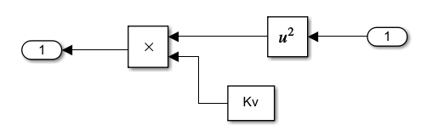
Рисунок 3.4 – Математична модель статичного моменту системи
Тепер можемо перейти до моделювання. На рис. 3.5 зображена структурна схема системи, змодельованої в середовищі MATLAB – Simulink.
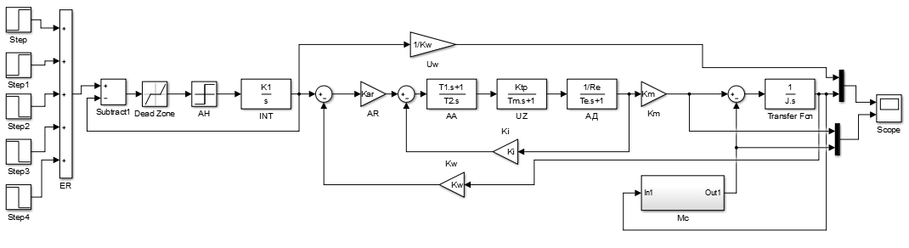
Рисунок 3.5– Узагальнена структурна схема системи ПЧ-АД з П-регулятором швидкості та ПІ-регулятором струму
де ЕR – задаючий пристрій (U=0..10 B);
АН – пристрій, що задає сигнал ривку;
INT – інтегратор першого порядку для формування сигналу, що пропорційний лінійному прискоренню;
AR –П-регулятор швидкості;
AA – ПІ-регулятор струму;
UZ – перетворювач частоти з коефіцієнтом передачі K_{tр} і сталою часу $T_{μ}$.
Мс – модель статичного моменту системи.
Схема реалізуватиме 7 режимів роботи вентиляторної установки: пуск, розгін до 0,2$ω_{н}$, розгін до $ω_{н}$, робота установки при $ω_{н}$, сповільнення установки до ${0,6ω}_{н}$, робота при ${0,6ω}_{н}$, повна зупинка.
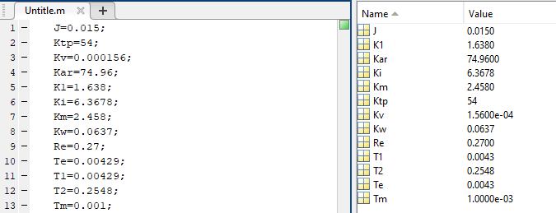
Рисунок 3.6 – m-файл параметрів блоків та елементів моделі ПЧ-АД в середовищі SIMULINK
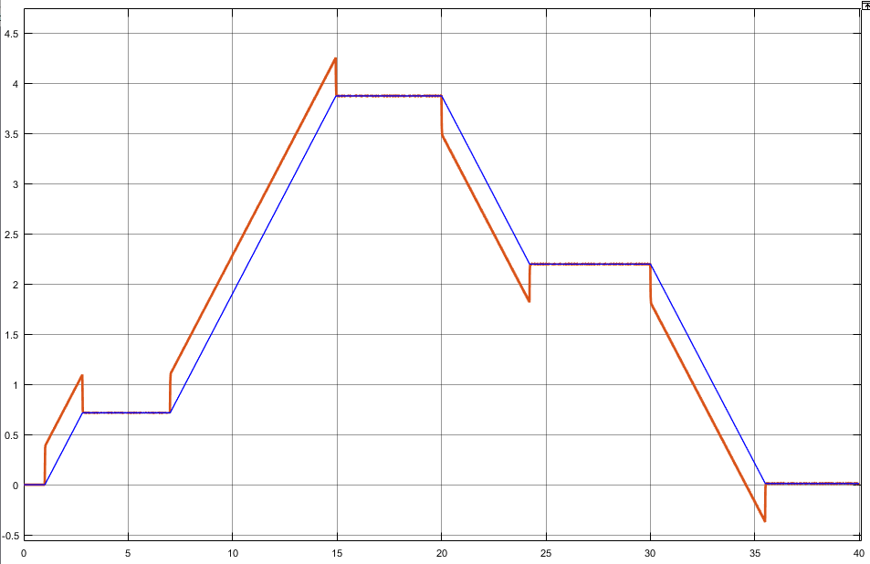
Рисунок 3.7 –Діаграма моментів установки ПЧ-АД (Нм)

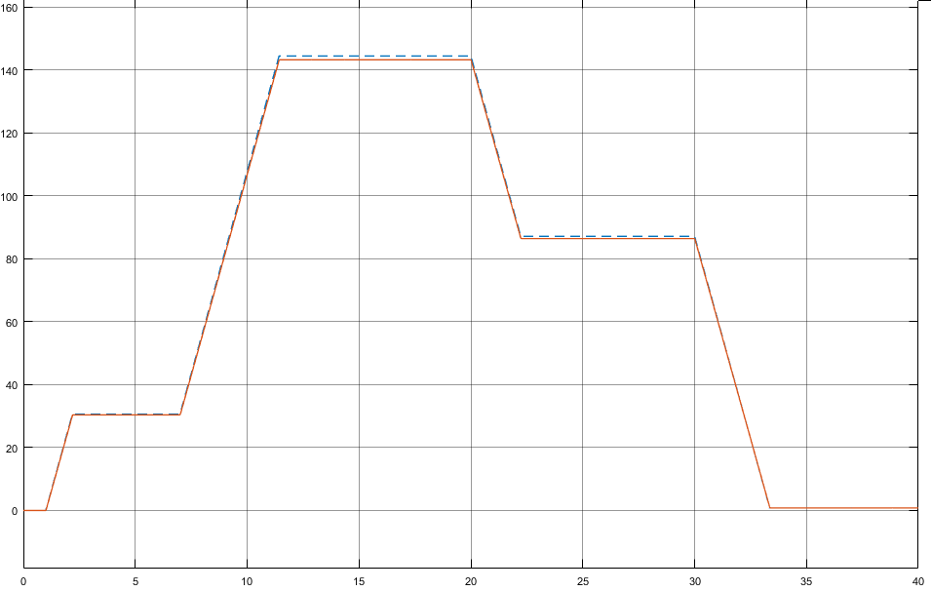
Рисунок 3.8 –Діаграма швидкості установки ПЧ-АД (рад/с)
Проаналізувавши отримані діаграми моментів та швидкості установки ПЧ-АД, що зображені на рисунках вище, можемо зробити висновок, що система працює справно та досягає необхідних значень номінального моменту $M_{н}=3,86 Нм$ та номінальної кутовоїшвидкості обертання $ω_{н}=145,95{рад}/с$ без значних відхилень від цих значень.
3.8 Розрахунок фотоелектричної системи
В розрахунок фотоелектричної системи, який буде проведений в даному підрозділі, входить розрахунок номінальної потужності модулів, визначення їх кількості, схеми їх з’єднання; підбір умов експлуатації, типу та ємності акумуляторної батареї. А також проводиться розрахунок потужності інвертора та контролера заряду-розряду, визначення параметрів з’єднуючих кабелів. Так як у нас є необхідність отримувати саме змінну напругу, то до загальної системи необхідно розрахувати та підібрати ще й інвертор, що буде перетворювати постійну напругу в змінну. На рис. 3.9 зображена схема описаної вище фотоелектричної системи.
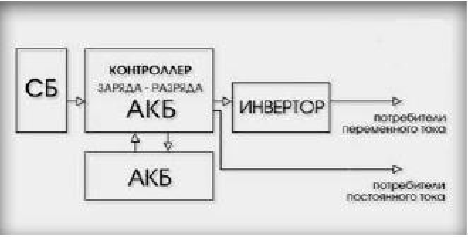
Рисунок 3.9 – Типова схема роботи ФЕС
Загалом, всі автономні сонячні електричні станції класифікуються за навантаженням та напругою інвертора. За такою класифікацією, для сонячних електричних станцій, що виробляють менше ніж 1000-1500 Вт·год на добу, доцільно використовувати напругу 12 В, для СЕС, які виробляють 1000-3000 Вт·год на добу використовують напругу 24 В, а якщо СЕС виробляє більше 3000 Вт·год на добу, то доцільна для використання напруга буде дорівнювати 48 В та вище.[10]
Для розрахунку фотоелектричної системи, спершу слід визначити загальну споживчу потужність всіх можливих споживачів. Далі, розраховується зальний час роботи споживачів за добу, і, помноживши два отриманих вище значення, ми отримаємо кількість електроенергії спожитої за добу.
В нашому випадку сонячна електростанція буде живити лиш вентилятор, тобто споживана потужність:
P_{H} = P_{дв} /ɳ= 0,55/0,71 = 0,775 кВт.
Так як розглядається варіант, що вентилятор живиться від електростанції одну робочу зміну, тобто 8 годин, споживання енергії за день буде дорівнювати:
$$W_{н доб}=P_{н}∙t_{роб}=0,775∙8=6,040 кВт∙год=6040 Вт∙год;$$
Отримане значення надалі буде використане при розрахунках інвертора та потужності сонячних фотоелементів.Для підбору сонячної батареї потрібної потужності можна варіювати кількість сонячних панелей, їх потужність та спосіб підключення. Але в будь-якому випадку неможливо підібрати систему так, щоб точно отримувати необхідну кількість енергії, тому можливі два варіанти – надлишок енергії чи її недостача. Для першого варіанту потрібно десь акумулювати надмірну кількість енергії, в другому – підключати додаткове джерело живлення, що буде компенсувати нестачу.
Таким чином, одним з найважливіших розрахунків являється розрахунок необхідної кількості сонячних панелей для проектованої СЕС. Тут слід враховувати, що кількість енергії, що буде виробляти сонячна панель напряму залежить від погодних умов та кількості енергії, яку надає сонце в даній області. Тому при розрахунках необхідно враховувати такі фактори як середньорічна сонячна радіація та її середньомісячне значення у найгірших умовах. Таким чином, для обчислення номінальної потужності модуля нам необхідно взяти значення сонячної радіації за певний період та поділити його на 1000. Так в результаті ми отримаємо кількість пікогодин, або іншими словами умовний час, протягом якого сонце випромінює з інтенсивністю 1000 Вт/м2. За наступною формулою можна розрахувати яку кількість енергії може виробити один модуль потужністю P_{w} у період обраного часу:
$$W=\frac{k∙P_{W}∙E}{1000}, Вт∙год;$$
де
Е – значення інсоляції за обраний період;
k – коефіцієнт 0,5 в літній та 0,7 зимовий періоди. Цей коефіцієнт враховуєнагрів сонячних панелей і кут падіння променів протягом дня. Різниця в його значенні в різні пори року обумовлена якразрізним нагріванням поверхні панелей в різні періоди.
Так як задана будівля, для якої проводиться розрахунок, розміщення в Житомирській області і живлення від панелей буде використовуватись в літній період, значення інсоляції буде дорівнювати Е = 4,66 кВт·год/доб[11].
Значення взяте для серпня, так як серед літніх місяців воно є найменшим. Виходячи із значення інсоляції за обраний період часу для потрібної місцевості та кількості загальної споживаної енергії, можемо розрахувати загальну необхідну потужність модуля на добу, і, розділивши цю споживчу потужність за добу на потужність одного модуля, одержимо необхідну нам кількість таких модулів.
Було вирішено обрати сонячну панель TrinaSolar TSM-DE17M з номінальною потужністю P_{W} = 450 Вт[12]. Загальні параметри даної панелі наведені в табл. 3.6.
Таблиця 3.6 – Параметри сонячної панелі TrinaSolarTSM-DE17M
Параметри TrinaSolarTSM-DE17M
Тип панелі | монокристалічна
Розміри | 2102х1040 см
Матеріал виготовлення модуля | кремній
Матеріал рамки | алюміній
Напруга | 24 В
Потужність | 450 Вт
Струм при максимальній потужності | 10,98 А
Напруга при максимальній потужності | 41 В
Струм КЗ | 11,53 А
Напруга ХХ | 49,6 В
Кількість елементів | 144 шт.
Мінімальна робоча температура | -40^{О} С
Максимальна робоча температура | 85^{О} С
Ступінь захисту | 68
ККД (не менше ніж) | 20,6%
Вага | 24 кг
Температурний коефіцієнт струму | 0,04 %/^{О} С
Температурний коефіцієнт напруги | -0,26 %/^{О} С
Температурний коефіцієнт потужності | -0,36 %/^{О} С
Тепер можемо розрахувати кількість енергії, яку буде виробляти за добу в серпні дана сонячна панель:
$$W=\frac{k∙P_{W}∙E}{1000}=\frac{0,5∙450∙4660}{1000}=1048,5 Вт∙год;$$
Далі визначимо необхідну кількість сонячних панелей:
$$n=\frac{W_{н доб}}{W}=\frac{6040}{1048,55}=5,76=6 шт;$$
Для забезпечення необхідної вихідної напруги і потужності, з’єднуємо панелі 2х3 (по 2 послідовно і по 3 паралельно). Тоді отримуємо вихідну напругу U_{сп} = 48 В.
Для стабільної роботи електроприводу, далі проведемо обрахунок і вибір акумуляторної батареї для нашої сонячної електростанції. Так як основним параметром для вибору батареї є його ємність, що розраховується в Ампер-годинах, для початку переведемо необхідну добову потужність для нашого двигуна в Ампер-години і отримаємо споживану ємність:
$$C_{спож}=\frac{W_{н доб}}{U_{н дв}}=\frac{6040}{400}=15,1 А∙год;$$
Враховуючи, що розряд акумуляторної батареї, як правило, допускається до половини їх ємності, можемо розрахувати необхідну номінальну ємність батарей:
$$C_{н}=C_{спож}∙\frac{100\%}{50\%}=15,1∙\frac{100\%}{50\%}=30,2 А∙год;$$
По аналогії з сонячними панелями, акумуляторна батарея СЕС з ємністю С_{Н} набирається з окремих акумуляторних батарей невеликої ємності, з’єднуються послідовного та паралельного між собою. Таким чином, при послідовному з’єднанні окремих АКБзбільшується напруга, а ємність гілки акумуляторних батарей при цьому дорівнює ємності окремої АКБ. В той час як при паралельному з’єднанні акумуляторна батарея має ту ж саму напругу, що і одна акумуляторна батарея, але ємність такої акумуляторної батареї дорівнює сумі ємностей, які входять до неї.
Обираємо акумуляторну батарею LuxeonLiFEPO4 HT12.8-20 з номінальною напругою батареї U_{аб} = 12 В і ємністю C_{аб} = 20 Агод.
Кількість послідовно увімкнених одинарних акумуляторних батарей у гілці:
$$n=\frac{U_{н }}{U_{аб}}=\frac{48}{12}=4 шт;$$
Кількість паралельних гілок у акумуляторної батареї автономної сонячної електростанції:
$$m=\frac{C_{н}}{C_{аб}}=\frac{31,8}{20}=2 шт;$$
Загальна необхідна кількість акумуляторних батарей:
$$N=m∙n=4∙2=8 шт.$$
Отже, підключивши в гілку послідовно по 4 акумулятора і з’єднавши паралельно 2 таких гілки, загальна напруга батареї буде U_{заг аб} = 48 В і загальна ємність С_{заг аб} = 40 Агод.
Враховуючи, що акумулятори можна розряджати тільки до половини їх ємності, з такою ємністю інвертор в пасмурну погоду зможе працювати:
$$t=\frac{{0,5С}_{заг аб}∙U_{заг аб}}{Р_{н}}=\frac{0,5∙40∙48}{755}=1,27 год;$$
Можемо зробити висновок, що ємність не достатня для стабільної роботи приводу в погані погодні умови. Тому підберемо іншу акумуляторну батарею більшої ємності. Обираємо акумуляторну батарею SacredSunLi-power 48-50 з номінальною напругою батареї U_{аб} = 48 В і ємністю C_{аб} = 50 Агод.
Кількість послідовно увімкнених одинарних акумуляторних батарей у гілці:
$$n=\frac{U_{н }}{U_{аб}}=\frac{48}{48}=1 шт;$$
Для стабільної роботи візьмемо за номінальну ємність 250 Агод. Кількість паралельних гілок у акумуляторної батареї автономної сонячної електростанції:
$$m=\frac{C_{н}}{C_{аб}}=\frac{250}{50}=5 шт;$$
Загальна необхідна кількість акумуляторних батарей:
$$N=m∙n=5∙1=5 шт.$$
Отже, підключивши паралельно 5 таких батарей, загальна напруга батареї буде U_{заг аб} = 48 В і загальна ємність С_{заг аб} = 250 Агод.
Враховуючи, що акумулятори можна розряджати тільки до половини їх ємності, з такою ємністю інвертор в похмуру погоду зможе працювати:
$$t=\frac{{0,5С}_{заг аб}∙U_{заг аб}}{Р_{н}}=\frac{0,5∙250∙48}{755}=7,95 год;$$
Можемо зробити висновок, що обрана ємність достатня для стабільної роботи приводу в погані погодні умови.
Далі залишилось обрати інвертор, який буде перетворювати отриману від сонячної електричної системи постійну напругу в змінну, яка необхідна для живлення приводу вентилятора. Тому інвертор є одним з важливих приладів при побудові автономної сонячної електричної системи. Для розрахунку інверторанеобхідно збільшити сумарну потужність від всього навантаження на 30%. Завдяки цьому, інвертор дозволить включати такі електроприлади, які споживають пускову потужність у 2-3 рази більшу від паспортної. У даній автономній сонячній електричній системі потужність споживча дорівнює 775 Вт, тобто якщо збільшити її на 30% мінімум, то ми отримаємо необхідну мінімальну потужність обраного нами інвертора – 1007,5 Вт.
Враховуючи вище наведені умови та розраховану мінімальну потужність, обираємо трифазний інвертор MultiPlus 48/9 – 380, параметри якого наведені в табл. 3.7.

Таблиця 3.7 – Параметри трифазного інвертора MultiPlus 48/9 – 380В
Параметри
Вхідна напруга | 38-66 В
Вихідна напруга | 380 - 400В ±2%
Форма вихідної напруги | синусоїда
Потужність | 7200 Вт
Максимальна потужність | 22500 Вт
Частота | 50 Гц
ККД | 94 %
Захисні функції | Захист від КЗ, перевантаження і перегріву інвертора, високої/низької напруги.
Висновок
У висновку ми отримали повноцінну вентиляторну систему, що живиться від автономного джерела живлення, а саме автономної сонячної електростанції. За рахунок оптимального підбору всіх складових системи та точного їх розрахунку, загальний ККД системи є максимально високим, що дозволить зменшити втрати потужності, а значить і надмірні витрати на електроенергію. Також це покращить робочі показники та збільшить точність роботи та регулювання режимів.

4 АВТОМАТИЗАЦІЯ
4.1 Вибір типу системи автоматизації та її опис
Головним недоліком фотоелектричних систем, особливо автономних, являється низький коефіцієнт корисної дії (ККД), тому для підвищення ефективності використання сонячних батарей в фотоелектричних системах застосовують різні методи покращення їх енергоефективності. Як наслідок, збільшення ККД фотоелектричних систем призводить до значного зниження ціни виробленої електроенергії.
Було прийнято рішення автоматизувати нашу розраховану фотоелектричну систему шляхом встановлення трекеру, який являє собою двохкоординатну систему наведення сонячних панелей на сонце. Це дозволить значно збільшити ККД енергоустановки та, як наслідок, кількість виробленої електроенергії.
Трекер - рухома несуча конструкція, яка забезпечує добове відслідковування положення Сонця і/або орієнтацію панелей на область неба з максимальною яскравістю.
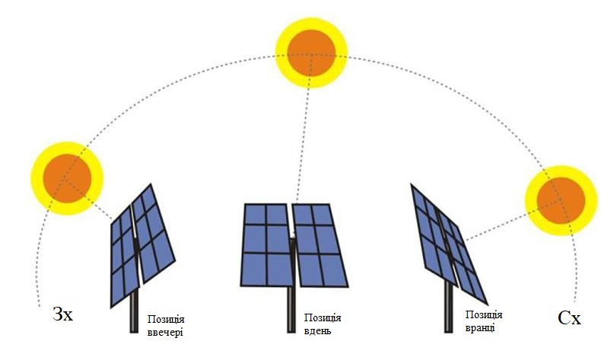
Рисунок 4.1 – Загальний приклад наведення сонячних панелей на сонце впродовж дня
Трекер сонячних електростанцій не лише здатний збільшити кількість згенерованої електроенергії, а й хороший варіант монтажу сонячних батарей для тих випадків, коли є мало вільного місця на даху і не хочеться забудовувати територію своєї ділянки.
Для досягнення максимально можливого вироблення, освітленість сонячної батареї повинна бути максимальною, а втрати через відзеркалення - мінімальними. Щоденний шлях Сонця складає близько 150 градусів. Нерухома панель, розміщена точно на південь, втрачає до 75% видобутку в ранкові і вечірні години. Цю енергію можна зібрати, встановивши панелі на пристрої відслідковування. Якщо, додатково, враховувати сезонну зміну висоти Сонця, то можна виграти ще 8,3% в порівнянні з фіксованим оптимальним кутом нахилу.[14]
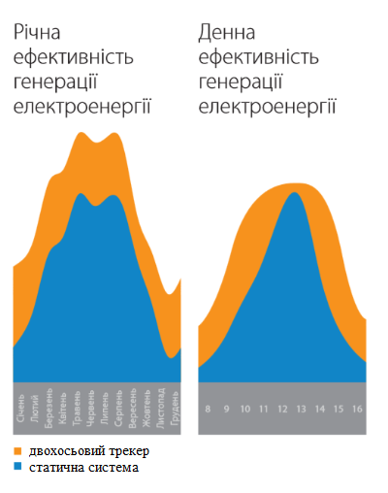
Рисунок 4.2 – Графік ефективності генерації електроенергії з двохосьовим трекером в порівнянні з статичною системою
Типи систем управління:
- пасивна - орієнтація панелей на Сонце проводиться "всліпу" по сонячному годиннику/календарю і геодезичним даним (забезпечує приріст вироблення електроенергії в порівнянні зі статичною системою до 39%);
- активна - орієнтація панелей на найбільш яскраву область небосхилупроводиться по даним датчика освітленості ( забезпечує приріст вироблення електроенергії в порівнянні зі статично системою до 49%);
- комбінована (підвищує надійність активної системи - в випадку запилення або відмови датчика переводить систему в пасивний режим).
Системи управління складаються з електромеханічних приводів, блока управління і програмного забезпечення. Датчик сонячної іррадіації, по певному алгоритму, сканує небо, знаходить найбільш енергонасичену область і передає координати системі управління трекером.
В випадку сильних вітрових навантажень, система переводить площину фотопанелей в положення флюгування (найменший опір повітряному потоку).
На рисунку 4.3 можна побачити графік залежності втрати енергії сонячним модулем при відхилення кута від оптимального.
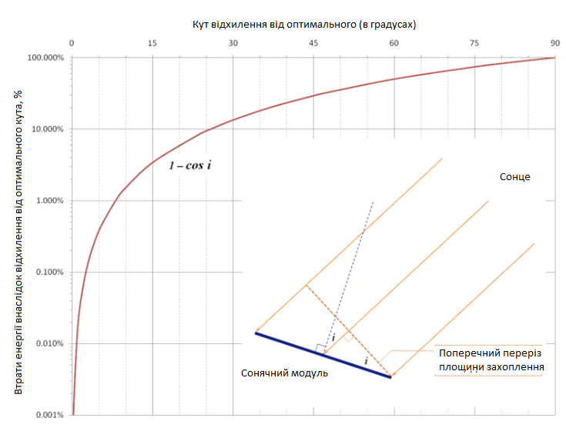
Рисунок 4.3 – Графік залежності втрати енергії сонячним модулем від відхилення кута від оптимального
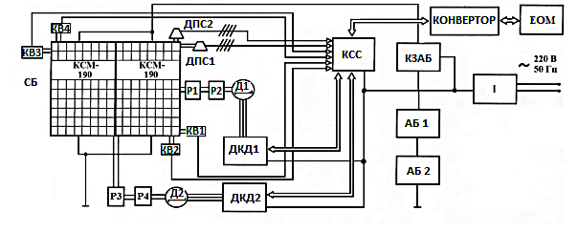
Рисунок 4.4 - Функціональна схема двокоординатной системи наведення
На рис. 4.4 наявні наступні позначення: СБ − сонячна батарея; КССавм − контролер стеження за Сонцем; ДКД1амчм, ДКД2 − драйверивавол управління кроковимивмиа двигунами; ДПС 1, ДПС2 − датчики положення Сонця по азимуту; КВ1−КВ4 − кінцевівмрио вимикачі; Д1, Д2пир − крокові двигуни; Р1− Р4 − редуктори; КЗАБроми − контролер заряду акумуляторної батареї; Іва − інвертор; АБ1аим, АБ2 − акумуляторні батареї[13].
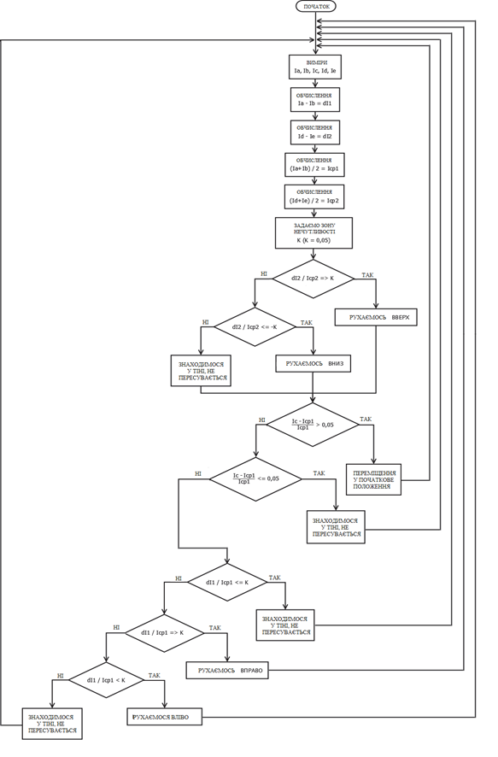
Рисунок 4.5 – Схема алгоритму наведення сонячних панелей на Сонце

4.2 Вибір трекера управління сонячними панелями
Обираємо сонячний трекер двохосьовий AS Sunflower 20. Його технічні дані наведено в табл. 4.1.
Таблиця 4.1 – Параметри сонячного трекера AS Sunflower 20
Номінальна встановлена потужність, кВт | 5,4
Максимальна площа розміщених модулів, м² | 32,7
Максимальні розміри розміщення модулів(ширина х висота), м | 6,6 х 5,0
Азимут кута обертання | ±120^{О}
Зенітний кут обертання | 0^{О} - 70^{О}
Висота колони(мін./макс.), м | 2,18/4,28
Відстань від фундаменту до нижньої комірки ФЕМ, мм | 500/2560
Приблизні показники щорічного власного споживання, кВт год/рік | 20
Робоча напруга | 100-260 В змінного струму, 50-60 Гц
Робоча потужність двигунів | 100 Вт
Алгоритм роботи | за астрономічним календарем або по датчику
Активна система управління складається з комплексного датчика сонячної інсоляції і блоку управління трекером. Датчик знаходить точку максимальної потужності сонячної енергії, враховуючи розсіяний і відбите світло. Датчик сонячної інсоляції передає сигнал на блок управління за допомогою бездротової технології і потім встановлює трекер в оптимальне положення.
Профілі з оцинкованої сталі, алюмінієві профілі, елементи з нержавіючої сталі і продуманий дизайн сонячного трекера забезпечують їх невелику вагу і простий монтаж.
Активна система керування забезпечує надійний захист від вітрового і снігового навантаження завдяки комплексному датчику сонячної інсоляції, в який вбудований датчик снігу і вітру.Також можливий цілодобовий моніторинг роботи і технічного стану трекерів.
Трекери встановлюються на бетонний фундамент і закріплюються спеціальними анкерами.
Сонячний трекер Sunflower 20 являє собою рухливу кріпильну систему для фотоелектричних панелей. Пристрій відноситься до двовісний типу динамічних конструкцій. На відміну від статичних систем, він передбачає автоматичну зміну кута нахилу сонячних панелей відповідно до розташування Сонця. Це дозволяє використовувати світлову енергію максимально ефективно, виробляти електрики на 30-40% більше.
Двохосьова система стеження за Сонцем складається з:
- опорної конструкції у вигляді одиночної колони;
- рухомої частини, на яку в п'ять рядів кріпляться 20 фотоелектричних модулів;
- системи орієнтації, що складається з електромеханічних приводів;
- системи управління, що дозволяє спостерігати за роботою трекера дистанційно.
Пристрій також оснащено комплексним датчиком, який визначає:
- саму енергонасичену точку на небосхилі;
- силу снігового навантаження;
- швидкість і напрямок вітру.
Система призначена для створення наземної сонячної електростанції. Трекер встановлюється на бетонному фундаменті, фіксується хімічними анкерами і шпильками. На рухому частину рекомендовано кріпити каркасні фотоелектричні модулі, виставляючи їх горизонтально. Динамічні системи кріплення фотоелектричних модулів дозволяють максимально ефективно, в порівнянні зі статичними, використовувати енергію сонця для вироблення електроенергії.
Враховуючи вже розраховану кількість енергії, яку буде виробляти за добу в серпні обрана нами сонячна панель, а саме $W=1050,75 Вт∙год$, і кількість сонячних панелей$n=6 шт$ , можемо розрахувати, для порівняння, скільки енергії буде виробляти наша фотоелектрична станція в статичному стані та з двохосьовим трекером:
$$W_{заг стат}=W∙n=1050,75∙6=6304,5 Вт∙год;$$
$$W_{заг з трекером}=1,35∙W∙n=1,35∙1050,75∙6=8511,075 Вт∙год;$$
По результатам вище наведених розрахунків, можемо зробити висновок, що отримана різниця більш ніж в 2 кВт год за добу є досить значним результатом в плані енергоефективності для нашої енергосистеми, так як у відсотках це складає 35% від початкового значення виробленої за день електроенергії.
4.3 Обгрунтування і вибір системи автоматизації для вентиляторної установки
Для точного керування вентиляторною установкою і підтримання заданого рівня необхідного параметру, потрібно подавати сигнали на перетворювач частоти по параметру, який ми регулюємо. Для цієї цілі необхідно встановити щит управління приточно-витяжною вентиляцією (ЩУПВВ), призначений для управління системами припливно-витяжної вентиляції в промислових, адміністративних та житлових приміщеннях.
Збираємо ЩУПВВ на базі вільно програмованого контролера ОВЕН ТРМ133М, що призначений для приточно-витяжної вентиляції. Використання вільно програмованого контролера дозволяє задавати алгоритми роботи припливно-витяжної вентиляції за допомогою середовища програмування CoDeSys v2.3[15]. Параметри контролера занесено в табл. 4.2.
Таблиця 4.2 – параметри контролера ТРМ133М
Параметри
Напруга, В | 90 - 245
Частота, Гц | 47 - 63
Споживана потужність не більше, ВА | 12
Кількість аналогових входів | 8
Кількість дискретних входів | 8
Рівень сигналу, що відповідає дискретній одиниці на вході, В | 12 - 36
Рівень сигналу, що відповідає дискретному нулю на вході, В | 0 - 4
Вхідні пристрої, що підключаються | Датчики типу «сухий контакт», комутаційні пристрої (контакти реле, кнопок і т.д.)
Максимально допустимий струм навантаження, мА | 180
Інтерфейс зв’язку | RS-485; RS-232
Кількість виходів всередині контролера | 6 (5 з них – з можливістю встановлення ЦАП)
Протоколи | ОВЕН, Modbus

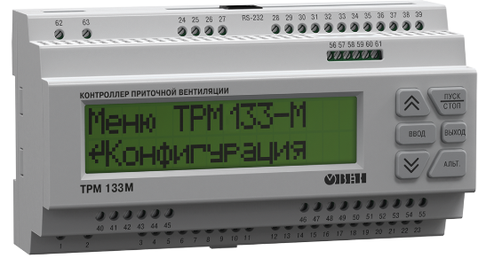
Рисунок 4.6 – Загальний вигляд контролера ТРМ 133М
Автоматичне регулювання системи приточної вентиляції проводиться за алгоритмом, що задається вільно програмованим контролером ТРМ133М. Контролер систем вентиляції ТРМ133М в комплексі з первинними перетворювачами і виконавчими механізмами призначені для контролю і регулювання температури повітря в приміщеннях, обладнаних системою приточної/приточно-витяжної вентиляції, відображення виміряної температури і режимів роботи на вбудованому індикаторі і формування сигналів управління вбудованими вихідними елементами.
Можливості контролера для систем вентиляції та кондиціонування ТРМ133М:
- вбудований годинник реального часу;
- автоматичне налаштування ПІД-регуляторів;
- автоматичний вибір режимів (прогрів / нагрів / охолодження / вентиляція);
- можливість зміни прошивки (за допомогою комплекту для перепрошивки ТРМ133М).
Інформує обслуговуючий персонал про несправності в роботі припливно-витяжної вентиляції (подає звуковий сигнал і виводить несправність на ЖКЕ):
- при забрудненні повітряного фільтра;
- при відмові будь-якого з пожежних клапанів;
- виводить на ЖКЕ температуру подає повітря.
При забрудненні фільтра ЩУПВВ видає слабкий низькочастотний сигнал.
При отриманні сигналу «ПОЖЕЖА» відбувається закриття всіх пожежних клапанів і звучить переривчастий високочастотний сигнал.
Для відкриття пожежних клапанів необхідно перезавантажити ЩУПВВ шляхом зняття живлення і подальшої подачі живлення на ЩУПВВ (переконавшись що осередок займання усунутий).
Для контролю роботи приточно-витяжної вентиляції призначені екрани, на яких відображається інформація про роботу приточно-витяжної вентиляції.
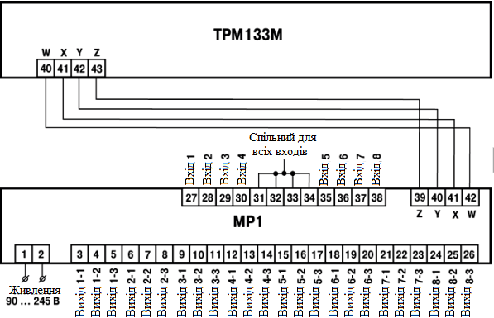
Рисунок 4.7 – Схема підключення
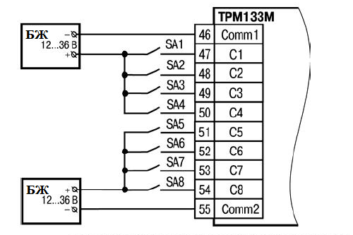
Рисунок 4.8 – Схема підключення датчиків до дискретних входів
Висновок
В даному розділі була розрахована і автоматизована вентиляційна система з живленням від автономного джерела, а саме, сонячної електростанції. Обрана система автоматизації для вентиляційної установки складається з перетворювача частоти та щита управління вентиляцією, що містить в собі контролер. Дана система дозволяє значно підвищити ККД вентиляторної установки за рахунок підтримання рівня її роботи в номінальному, необхідному режимі. Це дозволяє істотно зменшити надмірне енергоспоживання і, як результат, надмірні енерговитрати в економічному плані.
Обрана і розглянута в даній дипломній роботі система автоматизації сонячних батарей на основі двохосьового регулювання положення з відслідковуванням положення сонця, дозволяє збільшити генерацію електроенергії на 30-40%, що за добу може сягати значення 2,2 кВт год для розрахованої фотоелектричної установки з 6 панелей. Це дозволить або живити додатково ще якісь процеси або системи в виробництві, або, по необхідності чи за бажанням, зменшити кількість панелей.

5 Охорона праці та цивільний захист
В розділі розробляються заходи щодо безпеки експлуатації електромеханічного обладнання вентиляторної установки з живленням від автономного джерела та апаратури автоматизації, а саме трекеру для сонячних панелей. Загальна частина обладнання знаходить в виробничому приміщенні, а самі панелі та трекер для них знаходяться на подвір’ї біля виробничого приміщення. Серед обслуговуючого персоналу є електромеханік та монтажер. До можливих шкідливих та небезпечних факторів слід віднести:
- устаткування, що живиться від електромережі;
- шум і вібрація;
- корозія обладнання, що знаходиться на подвір’ та викликана впливом навколишнього середовища;
- робота на висоті та робота з підйому та переміщенню вантажів для монтажника.
Так як електромеханічне обладнання розташоване на підприємстві по виробництву спеціального паперу, то до всіх вище перерахованих шкідливих факторів слід додати вплив шкідливих хімічних речовин.
5.1 Виробнича санітарія на робочому місці персоналу
Мікроклімат
Робота монтажника сонячних панелей згідно «Санітарних норм мікроклімату виробничих приміщень» ДСН 3.3.6.042-99[16] відноситься до ІІІ категорії важкості робіт. Температура на робочому місці може як різко збільшуватися, так і різко падати. Спираючись на ці ж норми, можемо зробити висновок, що робота електромеханіка, що займається устаткуванням встановленим всередині виробничого приміщення, відноситься до категорії ІБ, так як в приміщенні весь рік підтримується температура 22⁰С та відносна вологість повітря 50%.
Шкідливі речовини
Обслуговуючий персонал на виробництві може потрапити під вплив хімічних речовин, що використовуються на даному підприємстві для виготовлення спеціального паперу. В нормальному режимі роботи концентрація цих речовин в повітрі допустима згідно “Санітарними нормами проектування промислових підприємств” (СН 245-71)[17]. Але, на випадок надзвичайних ситуацій у робочих зонах, де працівники можуть піддаватися впливу шкідливих та/або небезпечних для здоров’я речовин забезпечена наявність необхідної кількості готових до використання належних засобів індивідуального захисту органів дихання. Вибір ЗІЗ органів дихання здійснюється у відповідності до Правил вибору та застосування засобів індивідуального захисту органів дихання, затверджених наказом Державного комітету України з промислової безпеки, охорони праці та гірничого нагляду від 28 грудня 2007 року № 331, зареєстрованим у Міністерстві юстиції України 04 квітня 2008 року за № 285/14976 (НПАОП 0.00-1.04-07)[18].
Освітлення
Вид освітлення: суміщене. Згідно ДБН В.2.5-28[19], зорова робота електромеханіка відноситься до VІ розряду. При верхньому суміщеному освітленні для цього розряду КПО має становити 2,4%.
Шум і вібрація
В нашому випадку, вентиляторна установка, як і автономне джерело живлення, не створюють відчутних вібрацій, а вентилятор відноситься до малошумних. В загальному на підприємстві вібрація відсутня, а рівень шуму не перевищує допустимого згідно ДСН 3.3.6.037-99 рівня в 80 дБА.
5.2 Електробезпека
При роботі обслуговуючого персоналу на вентиляторній установціможливе ураження електричним струмом в наслідок дотику до обмотки статора асинхронного двигуна, пробою ізоляції проводів, що відходять від вентилятора.Для захисту від ураження електричним струмом використовується занулення електрообладнання. Схема занулення наведена на рис. 5.1.
Рисунок 5.1 - Схема занулення електроустаткування
Захист людини від ураження електричним струмом в мережі із зануленням здійснюється тим, що при замиканні однієї з фаз на занулений корпус в ланцюзі цієї фази виникає струм короткого замикання, який впливає на струмовий захист, внаслідок чого відбувається відключення аварійної ділянки від мережі. Таким чином, занулення зменшує напругу дотику і обмежує час, протягом якого людина, що доторкнулася до корпусу, може потрапити під дію напруги.
Установка живиться від автономного джерела, яке виробляє постійний струм, який інвертор на вході вентилятора перетворює на змінний струм. Частота мережі f=50 Гц, напруга живлення U_{ж} = 400 В. В вентиляторі вмонтований асинхронний двигун АИР71А4 з такими даними:
- номінальна потужність P_{н} = 0,55 кВт;
- номінальна частота обертання n_{н}= 1500 об/хв;
- номінальний струм I_{н} = 1,57 А;
- номінальний момент М_{н} = 3,86 Нм.
Для забезпечення безпеки робочого персоналу при роботі з вентиляторною установкою використовуються наступні технічні засоби: ізоляція струмопровідних частин, низька напруга, електричне розділення, загороджувальні пристрої, запобіжна сигналізація, блокування, знаки безпеки, засоби індивідуальногозахисту, маркування струмоведучих частин електроустаткування, розташування струмоведучих частин на недосяжній висоті. Також необхідно періодично проводити перевірку стану ізоляції та рівня її зношення.
Для захисту від враження електричним струмом в випадку пошкодження ізоляції ( в аварійному стані) наявне захисне заземлення, автоматичне відключення живлення за допомогоюавтоматичного вимикача серіїА3714Б.
Також, для автоматичного контролю стану вентиляторної установки та попередження про несправності в роботі вентиляції встановлений щит управління приточно-витяжною вентиляцією (ЩУПВВ), призначений для управління системами припливно-витяжної вентиляції в промислових, адміністративних та житлових приміщеннях на базі вільно програмованого контролера ОВЕН ТРМ133М.
5.3 Безпека експлуатації обладнання
Основними можливими причинами аварій в даному випадку є пробій ізоляції та потрапляння сторонніх предметів та частин тіла персоналу до лопатей вентилятора та струмоведучих частин.
Крім вище перерахованих засобів захисту від ураження струмом, наявні й інші види захисту для персоналу. Одним з них є захист від випадкового доторкання до елементів зі струмом та до рухомих частин, в нашому випадку лопатей вентилятора. Для даного захисту використовують заключення обладнання в закриті корпуси для унеможливлення випадкового доторкання, а також попадання сторонніх предметів.
Також необхідно проводити організаційно-технічні заходи, для забезпечення нормальних умов та правильної експлуатації та обслуговування електрообладнання. Такі заходи включаю в себе періодичну перевірку знань правил безпеки та вимог посадових інструкцій для всього персоналу.
Для організації безпечної роботи енергоустановок головним фактором є забезпечення обслуговування їх висококваліфікованим персоналом.
Для захисту від недостатньої освітленості за ДСН.3.3.6.037-99 виробниче обладнання повинно бути забезпечене місцевим освітленням, для випадку коли його відсутність може стати причиною перенапруги органу зору або спричинити за собою інші види небезпеки.
5.4 Пожежна безпека
ЗгідноДСТУ Б В.1.1-36:2016[20], приміщення де знаходиться вентиляторна установка відноситься до категорії Д за пожежною небезпекою, тобто це приміщення де знаходяться негорючі речовини та матеріали в холодному стані.
Для протипожежного захисту застосовується один з наступних засобів або їх комбінація:
- застосування засобів пожежогасіння та відповідних видів пожежної техніки;
- застосування автоматичних установок пожежної сигналізації і пожежогасіння;
- застосуванням засобів колективного та індивідуального захисту людей від небезпечних факторів пожежі.
Для гасіння пожеж на вентиляторній установці використовуються порошкові вогнегасники ОП-1, що призначені для гасіння електроустановок під напругою до 1000В. Він заповнений складом ПСБ (порошок сухий двокарбонатний). При гасінні полум’я цим вогнегасником потрібно зняти кришку і через сітку порошок ПСБ уручну розпилюють на вогнище. При цьому порошкова хмара, що утворюється, ізолює повітря і забезпечує гасіння полум’я.
Також, контролер ОВЕН ТРМ133М, що встановлений для контролю стану вентиляторної установки, інформує обслуговуючий персонал про несправності в роботі припливно-витяжної вентиляції (подає звуковий сигнал і виводить несправність на ЖКЕ), в тому числі і про пожежу.
При отриманні сигналу «ПОЖЕЖА» відбувається закриття всіх пожежних клапанів і звучить переривчастий високочастотний сигнал.
Для відкриття пожежних клапанів необхідно перезавантажити ЩУПВВ шляхом зняття живлення і подальшої подачі живлення на ЩУПВВ (переконавшись що осередок займання усунутий).

Список використаних джерел
1. Електрообладнання шахтних стаціонарних установок : спец. 141 "ІЕЕ, КАУЕК" / . – Київ. – 28 с.
2. О возможностях энергосбережения при использовании регулируемых асинхронных электроприводов/ И. Я. Браславский, З. Ш. Ишматов - Электротехника, 1998.
3. Відновлювальна енергетика: навчальний посібник /В. М. Синєглазов, О. А. Зеленков, Ш. І. Аскеров, Б. І. Дмитренко – Київ:НАУ, 2015. – 278 с.
4. Проектування електропостачання та електрообладнання машин і установок геотехнічних виробництв: навчальний посібник для курсового та дипломного проектування/ І. С. Рябенко, О. В. Мейта.– Київ: КПІ ім. Ігоря Сікорського, 2018. – 244 с.
5.ДБН В.2.5-67:2013«Опалення, вентиляція та кондиціонування»
6.Каталог продукціїфірми «ВЕНТ», https://www.vent.com.ua/.
7. Каталог продукціїфірми «AИР», https://xn--80aqy.com.ua/.
8. Теорія електроприводу./ В. И. Ключев - Москва, 1985 - 560с.
9.Каталог продукціїфірми «ABB», https://new.abb.com/.
10. Тепловые и атомные электростанции: Учебник для вузов / Л.С. Стерман, С.А. Тевлин, А.Т. Шарков – 2-е изд., испр. и доп. – М.: Энергоиздат, 1982. – 456 с.
11. Данные солнечной инсоляции для городов Украины [Електронний ресурс] – Режим доступу до ресурсу: https://solar-tech.com.ua/fannye-solnechnoi-insolyacii-dlya-gorodov-ukrainy-2013-06-09.html.
12. Каталог продукції фірми «ECO TECH UKRAINE», https://eco-tech.com.ua/
13. Мікропроцесорні системи керування електроприводами/ В.В. Грабко, В.Ю. Кучерук, О.М. Возняк – Вінниця:Навчальний посібник ВНТУ, 2009.− 98с.
14. Солнечный трекер — димамические системы монтажа солнечных панелей [Електронний ресурс] – Режим доступу до ресурсу: http://teplodom.net.ua/oborudovanie/sistemy-kreplenij/solnechnyj-treker/.
15. Каталог продукціїфірми «ОВЕН», https://owen.ru/
16. ДСН 3.3.6.042-99 «Санітарні норми мікроклімату виробничихприміщень».
17. СН 245-71 «Санітарними нормами проектування промисловихпідприємств».
18. НПАОП 0.00-1.04-07 «Правила вибору та застосування засобівіндивідуального захисту органів дихання».
19. ДБН В.2.5-28-2006 «Природне та штучне освітлення».
20. ДСТУ Б В.1.1-36:2016.

∗Якщо визначені консультанти. Консультантом не може бути зазначено керівника дипломного проєкту.

